ΕΙΣΗΓΗΤΙΚΗ ΕΚΘΕΣΗ

στο σχέδιο νόμου " Κύρωση Συμφωνίας για τις θαλάσσιες μεταφορές μεταξύ της Κυβέρνησης της Ελληνικής Δημοκρατίας και της Κυβέρνησης του Χασεμιτικού Βασιλείου της Ιορδανίας"

Προς τη Βουλή των Ελλήνων

1. Η Συμφωνία για τις θαλάσσιες μεταφορές υπογράφηκε στο Αμμάν στις 4 Νοεμβρίου 1996. Σκοπός της Συμφωνίας αυτής είναι η συνεργασία των συμβαλλόμενων χωρών στο ναυτιλιακό τομέα, η αύξηση της συμμετοχής των πλοίων των δύο χωρών στο μεταξύ τους θαλάσσιο εμπόριο, η παροχή αμοιβαίων διευκολύνσεων τόσο στα πλοία όσο και στους ναυτικούς τους και η συνεργασία τους για την εξάλειψη των εκάστοτε παρουσιαζόμενων εμποδίων στον τομέα της ναυτιλίας.
2. Ειδικότερα με τη Συμφωνία που υποβάλλεται για κύρωση με αυτό το σχέδιο νόμου:
α) Τα Συμβαλλόμενα Μέρη θα επιμείνουν στις αρχές του ελεύθερου και θεμιτού ανταγωνισμού και της ελευθερίας της διεθνούς ναυσιπλοΐας και θα απέχουν από κάθε πράξη που θα μπορούσε να επηρεάσει δυσμενώς τις διεθνείς ναυτιλιακές μεταφορές και το διεθνές εμπόριο. Η αρχή της μη διακρίσεως και η ρήτρα του μάλλον ευνοουμένου κράτους θα εφαρμόζεται στις εμπορικές δραστηριότητες των φυσικών ή νομικών προσώπων του ενός Συμβαλλόμενου Μέρους που βρίσκονται στην Επικράτεια του άλλου Συμβαλλόμενου Μέρους (άρθρο 2).
β) Τα Συμβαλλόμενα Μέρη συμφωνούν για την ανταλλαγή πληροφοριών σε θέματα ναυτιλιακών υποθέσεων, καθώς και για την ενθάρρυνση και την ανάπτυξη των επαφών μεταξύ των ναυτιλιακών επιχειρήσεών τους (άρθρο 4).
γ) Τα Συμβαλλόμενα Μέρη συμφωνούν να ακολουθούν στις διεθνείς ναυτιλιακές μεταφορές τις αρχές του ελεύθερου και θεμιτού ανταγωνισμού και ειδικότερα να εξασφαλίζουν την ανεμπόδιστη και άνευ διακρίσεων πρόσβαση των πλοίων τους στις διεθνείς ναυτιλιακές μεταφορές, να εξασφαλίζουν ότι τα πλοία τους θα απολαμβάνουν ελεύθερα τις υπηρεσίες των λιμένων και της ναυσιπλοΐας, να συνεργάζονται στην εξάλειψη των εμποδίων και να απέχουν από μέτρα που θα μπορούσαν να παρεμποδίσουν τη συμμετοχή των πλοίων τους στο θαλάσσιο εμπόριο μεταξύ των λιμένων τους και των λιμένων τρίτων χωρών (άρθρο 5 και 6).
δ) Τα Συμβαλλόμενα Μέρη αναγνωρίζουν τη σημασία της συνεργασίας στον τομέα της εκπαίδευσης ναυτικών και προσωπικού λιμένων και θαλάσσιων μεταφορών στα Ιδρύματα Ναυτικής Εκπαίδευσής τους (άρθρο 7).
ε) Παρέχεται η μεταχείριση του μάλλον ευνοουμένου κράτους στα πλοία του κάθε Συμβαλλόμενου Μέρους όσον αφορά τις συνήθεις εμπορικές δραστηριότητες κατά την προσέγγιση ή αναχώρησή τους από τους λιμένες, την παραβολή τους, την πλήρη χρήση των λιμενικών ευκολιών, τη φόρτωση -εκφόρτωση φορτίων, τη μεταφόρτωση, την επιβίβαση-αποβίβαση επιβατών και την καταβολή των λιμενικών τελών και επιβαρύνσεων (άρθρο 8).
στ) Υιοθετούνται τα αναγκαία μέτρα για διευκόλυνση και επίσπευση της ναυτιλιακής κίνησης, για την αποφυγή των καθυστερήσεων των πλοίων, και η απλούστευση της διεξαγωγής των τελωνειακών και λοιπών διατυπώσεων (άρθρο 9).
ζ) Προβλέπεται η αμοιβαία αναγνώριση των εγγράφων εθνικότητας των πλοίων, των πιστοποιητικών καταμέτρησης χωρητικότητας, καθώς επίσης και κάθε άλλου εγγράφου του πλοίου που έχει εκδοθεί από κάθε Συμβαλλόμενο Μέρος ή από τους εξουσιοδοτημένους από αυτό οργανισμούς για τα πλοία του. Επίσης, τα δύο Μέρη θα επιβάλλουν στα φιλικά προς το περιβάλλον δεξαμενόπλοιά τους, δηλαδή αυτά που είναι εφοδιασμένα με δεξαμενές διαχωρισμένου έρματος ή διπλά τοιχώματα, μειωμένα λιμενικά τέλη και τέλη πλοηγήσεως σύμφωνα με την απόφαση Α 747 (18) του Διεθνούς Ναυτιλιακού Οργανισμού.
Πλοία καθενός από τα Συμβαλλόμενα Μέρη δεν θα μπορούν να εγγραφούν στο Νηολόγιο του άλλου Συμβαλλόμενου Μέρους χωρίς την προσκόμιση πιστοποιητικού διαγραφής (άρθρο 10).
η) Προβλέπεται η αμοιβαία αναγνώριση αποδεικτικών ταυτότητας των ναυτικών (άρθρα 11 και 12).
θ) Προβλέπεται η ευχέρεια διακίνησης ναυτικών των Συμβαλλόμενων Μερών στις δύο Επικράτειες (άρθρα 13, 14 και 15).
ι) Προβλέπεται το δικαίωμα άρνησης εισόδου και παραμονής σε ναυτικούς που θεωρούνται ανεπιθύμητοι, καθώς και η εφαρμογή των διατάξεων που αφορούν την ευχέρεια διακίνησης των ναυτικών, μελών του πληρώματος και σε πρόσωπα που απασχολούνται με την εκτέλεση καθηκόντων που έχουν σχέση με την υπηρεσία ή τη λειτουργία του πλοίου.
Προβλέπεται το δικαίωμα επικοινωνίας των διπλωματικών αντιπροσώπων και των προξενικών αξιωματούχων καθενός από τα Συμβαλλόμενα Μέρη με τα μέλη του πληρώματος των πλοίων τους, κατά τη διάρκεια της παραμονής τους στους λιμένες του άλλου Μέρους.
Κανένα Συμβαλλόμενο Μέρος δεν θα παρεμβαίνει στις εσωτερικές υποθέσεις, σε πλοίο του άλλου Συμβαλλόμενου Μέρους, εκτός ορισμένων περιπτώσεων, που αναφέρονται στο άρθρο αυτό και μετά από προηγούμενη ειδοποίηση των διπλωματικών αντιπροσώπων του άλλου Συμβαλλόμενου Μέρους και έχουν σχέση με την τάξη και ασφάλεια του Κράτους που βρίσκεται το πλοίο ή πρόκειται για ενέργειες που ζητήθηκαν από τον πλοίαρχο του πλοίου ή τους διπλωματικούς αντιπροσώπους του κράτους της σημαίας που φέρει το πλοίο.
Επίσης, η ποινική δικαιοδοσία θα πρέπει να ασκείται σύμφωνα με τη διεθνή πρακτική και τις αρχές του διεθνούς δικαίου, ενώ οι Δικαστικές και/ ή οι Διοικητικές Αρχές του ενός Συμβαλλόμενου Μέρους μπορούν να επιλαμβάνονται επί αστικών διαφορών, που έχουν σχέση με τη σύμβαση εργασίας μέλους πληρώματος πλοίου του άλλου Συμβαλλόμενου Μέρους μόνο, εάν τους ζητηθεί από τους διπλωματικούς αντιπροσώπους της χώρας της σημαίας που φέρει το πλοίο (άρθρα 16 και 17).
ια) Συμφωνείται η παροχή συνδρομής σε περίπτωση ναυαγίου, προσάραξης ή ατυχήματος πλοίου και η ρύθμιση συναφών θεμάτων (άρθρο 18).
ιβ) Οι διατάξεις της Συμφωνίας δεν επηρεάζουν τα δικαιώματα και τις υποχρεώσεις των Συμβαλλόμενων Μερών που προκύπτουν από τις διεθνείς Συμβάσεις και Συμφωνίες (άρθρο 19).
ιγ) Τα εμπορικά πλοία κάθε Συμβαλλόμενου Μέρους θα απαλλάσσονται από το φόρο εισοδήματος και κάθε άλλης μορφής τέλους και φόρου επί των εσόδων, από τη διενέργεια μεταφορών φορτίου και/ ή επιβατών στα λιμάνια του άλλου Συμβαλλόμενου Μέρους (άρθρο 20).
ιδ) Προκειμένου να εξασφαλισθεί η εφαρμογή της Συμφωνίας και να εξετασθούν τα προβλήματα που τυχόν θα ανακύπτουν από τις διμερείς ναυτιλιακές σχέσεις, αντιπρόσωποι των Συμβαλλόμενων Μερών, θα μπορούν να συναντώνται για να συζητήσουν την εφαρμογή της Συμφωνίας, καθώς και οποιεσδήποτε προτάσεις, σε ημερομηνίες και τόπους που θα συμφωνούνται από κοινού (άρθρο 21).
ιε) Κάθε διαφωνία στην εφαρμογή της Συμφωνίας που θα διευθετείται με διαπραγματεύσεις που θα καθορίζονται δια της διπλωματικής οδού (άρθρο 22).
ιστ) Προβλέπεται ο τρόπος θέσεως σε ισχύ της Συμφωνίας, που η διάρκεια της είναι πενταετής και θα ανανεώνεται αυτόματα για διαδοχικές περιόδους πέντε ετών, καθώς και ο τρόπος ανακοίνωσης τυχόν καταγγελίας της (άρθρο 23).
3. Η Συμφωνία αυτή θεωρείται ιδιαίτερα συμφέρουσα για τη χώρα μας, λόγω του μεγάλου αριθμού ελληνικών πλοίων που καταπλέουν στο μοναδικό λιμάνι Άκαμπα της Ιορδανίας, τα οποία θα συμμετέχουν τόσο στις εισαγωγές όσο και στις εξαγωγές της χώρας αυτής, δεδομένου ότι ο στόλος της Ιορδανίας κατά το τρέχον έτος ανήρχετο σε τρία πλοία.
4. Παρακαλούμε, για όλους τους παραπάνω λόγους, να περιβάλετε με την ψήφο σας αυτό το σχέδιο νόμου.

Αθήνα, 28 Φεβρουαρίου 1997

ΟΙ ΥΠΟΥΡΓΟΙ

ΕΞΩΤΕΡΙΚΩΝ ΕΘΝΙΚΗΣ ΟΙΚΟΝΟΜΙΑΣ
ΚΑΙ ΟΙΚΟΝΟΜΙΚΩΝ
Θεόδωρος Πάγκαλος Γιάννος Παπαντωνίου

ΕΜΠΟΡΙΚΗΣ ΝΑΥΤΙΛΙΑΣ
Σταύρος Α. Σουμάκης

ΣΧΕΔΙΟ ΝΟΜΟΥ

Κύρωση Συμφωνίας για τις θαλάσσιες μεταφορές μεταξύ της Κυβέρνησης της Ελληνικής Δημοκρατίας και της Κυβέρνησης του Χασεμιτικού Βασιλείου της Ιορδανίας

Άρθρο πρώτο

Κυρώνεται και έχει την ισχύ, που ορίζει το άρθρο 28 παρ.1 του Συντάγματος, η Συμφωνία για τις θαλάσσιες μεταφορές μεταξύ της Κυβέρνησης της Ελληνικής Δημοκρατίας και της Κυβέρνησης του Χασεμιτικού Βασιλείου της Ιορδανίας, που υπογράφηκε στο Αμάν στις 4 Νοεμβρίου 1996, της οποίας το κείμενο σε πρωτότυπο στην ελληνική και αγγλική γλώσσα έχει ως εξής:

ΣΥΜΦΩΝΙΑ ΓΙΑ ΤΙΣ ΘΑΛΑΣΣΙΕΣ ΜΕΤΑΦΟΡΕΣ
ΜΕΤΑΞΥ ΤΗΣ ΚΥΒΕΡΝΗΣΕΩΣ ΤΗΣ ΕΛΛΗΝΙΚΗΣ
ΔΗΜΟΚΡΑΤΙΑΣ ΚΑΙ ΤΗΣ ΚΥΒΕΡΝΗΣΕΩΣ
ΤΟΥ ΧΑΣΕΜΙΤΙΚΟΥ ΒΑΣΙΛΕΙΟΥ ΤΗΣ ΙΟΡΔΑΝΙΑΣ

Η Κυβέρνηση της Ελληνικής Δημοκρατίας και η Κυβέρνηση του Χασεμιτικού Βασιλείου της Ιορδανίας (που στη συνέχεια θα αναφέρονται ως Συμβαλλόμενα Μέρη),
Επιθυμώντας να αναπτύξουν τη συνεργασία στον τομέα των θαλάσσιων μεταφορών μεταξύ των δύο χωρών και με σκοπό να συνεισφέρουν στην ανάπτυξη της διεθνούς ναυτιλίας με βάση την ελευθερία της διεθνούς ναυσιπλο|ας,
Έχοντας υπόψη τις αρχές, που έχουν τεθεί από το διεθνές δίκαιο και ειδικότερα από τις διεθνείς ναυτιλιακές συμβάσεις, τα δύο Συμβαλλόμενα Μέρη αποφάσισαν ως ακολούθως:

Άρθρο 1

Για το σκοπό της παρούσας Συμφωνίας:
1. Ο όρος "πλοίο του Συμβαλλόμενου Μέρους" σημαίνει κάθε πλοίο που είναι νηολογημένο στα Νηολόγια του Μέρους αυτού και φέρει τη σημαία του.
Ωστόσο, ο όρος αυτός δεν περιλαμβάνει:
α) Πολεμικά πλοία και βοηθητικά πλοία του Πολεμικού Ναυτικού,
β) Πλοία που εκτελούν αποκλειστικά διοικητική ή κρατική υπηρεσία,
γ) Πλοία επιστημονικής έρευνας,
δ) Αλιευτικά πλοία.
2. Ο όρος "μέλος του πληρώματος" σημαίνει τον πλοίαρχο και κάθε άλλο πρόσωπο, που προσλαμβάνεται για να εκτελεί επί του πλοίου καθήκοντα και υπηρεσίες που συνδέονται με τη λειτουργία του πλοίου και περιλαμβάνεται στην κατάσταση πληρώματος.
3. Ο όρος "ακτοπλοΐα σημαίνει μεταφορά εμπορευμάτων και επιβατών μεταξύ των λιμένων του ενός από τα Συμβαλλόμενα Μέρη. Ο όρος "ακτοπλοΐα" περιλαμβάνει κάθε μεταφορά εμπορευμάτων τα οποία, αν και συνοδεύονται από φορτωτική συνεχείας και ανεξαρτήτως της προελεύσεως ή του προορισμού τους, μεταφορτώνονται άμεσα ή έμμεσα στα λιμάνια ενός από τα Συμβαλλόμενα Μέρη προκειμένου να μεταφερθούν σε άλλο λιμάνι του ίδιου Συμβαλλόμενου Μέρους. Οι ίδιες διατάξεις θα εφαρμόζονται και στην περίπτωση των επιβατών, ακόμη και αν είναι εφοδιασμένοι με εισιτήρια συνεχείας.
4. Ο όρος "διεθνής θαλάσσια μεταφορά" σημαίνει κάθε μεταφορά με πλοίο, εκτός εάν το πλοίο δραστηριοποιείται αποκλειστικά μεταξύ περιοχών που βρίσκονται στην επικράτεια ενός Συμβαλλόμενου Μέρους.
5. Ο όρος "εθνική νομοθεσία" σημαίνει νόμους, κανονισμούς και κανόνες, που έχουν εκδοθεί από τις αρμόδιες αρχές του κάθε Μέρους αντίστοιχα.

Άρθρο 2

Τα Συμβαλλόμενα Μέρη θα βασίσουν την ανάπτυξη των ναυτιλιακών τους σχέσεων, στις αρχές του ελεύθερου και θεμιτού ανταγωνισμού και της ελευθερίας της ναυσιπλοΐας και θα απέχουν από κάθε πράξη, η οποία θα μπορούσε να επηρεάσει δυσμενώς τις διεθνείς θαλάσσιες μεταφορές και το εμπόριο. Η αρχή της μη διακρίσεως θα εφαρμόζεται στις εμπορικές δραστηριότητες των φυσικών νομικών προσώπων που εκμεταλλεύονται πλοία που φέρουν σημαία του ενός Συμβαλλόμενου Μέρους στην επικράτεια του άλλου Συμβαλλόμενου Μέρους.

Άρθρο 3

1. Τα Συμβαλλόμενα Μέρη, μέσα στα πλαίσια των αντίστοιχων εθνικών τους νομοθεσιών, θα συνεχίσουν τις προσπάθειές τους για τη διατήρηση και ανάπτυξη μιας μόνιμης συνεργασίας μεταξύ των αρμόδιων αρχών των δύο χωρών. Ειδικότερα, τα Συμβαλλόμενα Μέρη συμφωνούν να συνδιασκέπτονται και να ανταλλάσσουν πληροφορίες μεταξύ των αρμόδιων για τις ναυτιλιακές υποθέσεις αρχών τους.
2. Ο όρος "αρμόδια αρχή" σημαίνει:
- για την Ελληνική Δημοκρατία, το Υπουργείο Εμπορικής Ναυτιλίας.
- για το Χασεμιτικό Βασίλειο της Ιορδανίας, το Υπουργείο Μεταφορών.
3. Σε περίπτωση οποιωνδήποτε αλλαγών σχετικά με τα ονόματα ή τις λειτουργίες των αρμόδιων αρχών, τα Συμβαλλόμενα Μέρη θα προβαίνουν στην αναγκαία γνωστοποίηση μέσω της διπλωματικής οδού.

Άρθρο 4

Τα Συμβαλλόμενα Μέρη συμφωνούν να παρέχουν μεταξύ τους, μέσα στα πλαίσια των δυνατοτήτων τους, τεχνική βοήθεια για την ανάπτυξη των θαλάσσιων μεταφορών. Γι' αυτόν το σκοπό τα Συμβαλλόμενα Μέρη θα προωθούν και θα ενθαρρύνουν την ανάπτυξη των επαφών και της συνεργασίας μεταξύ των ναυτιλιακών τους επιχειρήσεων, καθώς και των επιχειρήσεων και οργανισμών που έχουν σχέση με τη ναυτιλία.

Άρθρο 5

1. Τα Συμβαλλόμενα Μέρη συμφωνούν να ακολουθούν στις διεθνείς θαλάσσιες μεταφορές τις αρχές του ελεύθερου και θεμιτού ανταγωνισμού και ειδικότερα:
(α) Να εξασφαλίζουν την ανεμπόδιστη πρόσβαση των πλοίων της Ελληνικής Δημοκρατίας και του Χασεμιτικού Βασιλείου της Ιορδανίας στις θαλάσσιες μεταφορές εμπορευμάτων και επιβατών μεταξύ των λιμένων των Συμβαλλόμενων Μερών, καθώς και επίσης και μεταξύ των λιμένων τους και των λιμένων τρίτων χωρών.
(β) Να συνεργάζονται μεταξύ τους για την εξάλειψη των εμποδίων, τα οποία θα μπορούσαν να παρεμποδίσουν την ανάπτυξη του θαλάσσιου εμπορίου μεταξύ των λιμένων των Συμβαλλόμενων Μερών.
(γ) Να απέχουν από μέτρα τα οποία θα μπορούσαν να παρεμποδίσουν τη συμμετοχή των πλοίων των Συμβαλλόμενων Μερών στο θαλάσσιο εμπόριο μεταξύ των λιμένων των Συμβαλλόμενων Μερών και των λιμένων τρίτων χωρών.
(δ) Να καταργήσουν οποιουσδήποτε μονομερείς περιορισμούς που σχετίζονται με τις διεθνείς θαλάσσιες μεταφορές εμπορευμάτων και επιβατών, τα οποία διαφυλάσσονται εν όλω ή εν μέρει για τα πλοία των Συμβαλλόμενων Μερών.
(ε) Να καταργήσουν οποιεσδήποτε ρυθμίσεις κατανομής φορτίων, στην περίπτωση που τέτοιες ρυθμίσεις περιλαμβάνονται στις ήδη ισχύουσες διμερείς συμφωνίες των Συμβαλλόμενων Μερών.
2. Οι διατάξεις της παραγράφου 1 του παρόντος άρθρου δεν επηρεάζουν το δικαίωμα των πλοίων τρίτων χωρών να συμμετέχουν στο θαλάσσιο εμπόριο μεταξύ των λιμένων των Συμβαλλόμενων Μερών.
3. Οι διατάξεις αυτού του άρθρου δεν εμποδίζουν τα Συμβαλλόμενα Μέρη να προβαίνουν στις κατάλληλες ενέργειες για να εξασφαλίσουν την ελεύθερη συμμετοχή των εμπορικών τους στόλων στο διεθνές εμπόριο, με βάση τον εμπορικό ανταγωνισμό.
4. Οι διατάξεις της παρούσας Συμφωνίας δεν θα έχουν εφαρμογή στην ακτοπλοΐα.

Άρθρο 6

Τα πλοία καθενός από τα Συμβαλλόμενα Μέρη, όταν προσεγγίζουν σε λιμάνι του άλλου Μέρους για εκφόρτωση μέρους του φορτίου τους, μπορούν, συμμορφούμενα με την εθνική νομοθεσία του Μέρους αυτού, να διατηρούν επί αυτών το μέρος του φορτίου τους που προορίζεται για άλλο λιμάνι, είτε της ίδιας είτε άλλης χώρας, ή να το μεταφορτώνουν σε άλλο πλοίο, χωρίς να καταβάλλουν κανενός είδους επιπλέον τέλη. Ομοίως, πλοία καθενός από τα Συμβαλλόμενα Μέρη θα μπορούν να προσεγγίζουν σε ένα ή περισσότερα λιμάνια του άλλου Μέρους για φόρτωση όλου ή μέρους του φορτίου τους που προορίζεται για ξένα λιμάνια, χωρίς να καταβάλλουν επιπλέον τέλη.

Άρθρο 7

1. Τα Συμβαλλόμενα Μέρη συμφώνησαν για τη σημασία της συνεργασίας στον τομέα της εκπαίδευσης και ειδικότερα της εκπαίδευσης προσωπικού λιμένων και θαλάσσιων μεταφορών στα ιδρύματα ναυτικής εκπαίδευσής τους.
2. Υπό την επιφύλαξη των σχετικών διατάξεων του άρθρου 5, τα δύο Συμβαλλόμενα Μέρη θα παρέχουν στα πλοία του άλλου Συμβαλλόμενου Μέρους, όταν προσεγγίζουν σε λιμένες τους, κάθε δυνατή διευκόλυνση και βοήθεια που απαιτείται σύμφωνα με την αντίστοιχη εθνική νομοθεσία του κάθε Μέρους.

Άρθρο 8

1. Κάθε Συμβαλλόμενο Μέρος θα παρέχει τη μεταχείριση του μάλλον ευνοούμενου κράτους στα πλοία του άλλου Συμβαλλόμενου Μέρους για τις συνήθεις εμπορικές τους δραστηριότητες κατά τον κατάπλου και τον απόπλου τους από τους λιμένες, την αγκυροβολία, την πλήρη χρήση των λιμενικών ευκολιών, τη φόρτωση /εκφόρτωση εμπορευμάτων, τη μεταφόρτωση, την επιβίβαση/ αποβίβαση επιβατών, την καταβολή των λιμενικών τελών και επιβαρύνσεων και τη χρήση των ευκολιών που παρέχονται στην ναυσιπλοΐα.
2. Οι διατάξεις της παραγράφου 1 του παρόντος άρθρου δεν θα εφαρμόζονται σε πλεονεκτήματα που απορρέουν από τη συμμετοχή κάθε Συμβαλλόμενου Μέρους σε οποιασδήποτε μορφής Συμφωνία Οικονομικής Ολοκλήρωσης.

Άρθρο 9

Τα Συμβαλλόμενα Μέρη θα υιοθετούν, εντός των ορίων της εθνικής τους νομοθεσίας και των κανονισμών λιμένος, καθώς επίσης και των υποχρεώσεών τους που απορρέουν από το διεθνές δίκαιο, όλα τα απαραίτητα μέτρα για τη διευκόλυνση της ναυτιλιακής κίνησης, την αποφυγή των μη αναγκαίων καθυστερήσεων των πλοίων και την επίσπευση και απλοποίηση, κατά το δυνατόν, της διεξαγωγής των τελωνειακών, υγειονομικών, αστυνομικών, λιμενικών και λοιπών διατυπώσεων που εφαρμόζονται στα λιμάνια.

Άρθρο 10

1. Τα έγγραφα που αποδεικνύουν την εθνικότητα των πλοίων, καθώς και όλα τα άλλα ναυτιλιακά έγγραφα των πλοίων, τα οποία έχουν εκδοθεί ή αναγνωρισθεί από ένα από τα δύο Συμβαλλόμενα Μέρη, θα αναγνωρίζονται και από το άλλο Μέρος. Όσον αφορά τον τομέα της ασφάλειας ναυσιπλοΐας, τα Συμβαλλόμενα Μέρη θα αναγνωρίζουν τα σχετικά πιστοποιητικά των πλοίων τα οποία εκδίδονται από αυτά, υπό τον όρο ότι τα πιστοποιητικά αυτά έχουν εκδοθεί σύμφωνα με τις ισχύουσες σχετικές διεθνείς συμβάσεις.
2. Τα πλοία του κάθε Συμβαλλόμενου Μέρους, τα οποία είναι εφοδιασμένα με Πιστοποιητικά Καταμέτρησης Χωρητικότητας, δεν θα ανακαταμετρώνται στα λιμάνια του άλλου Μέρους και τα στοιχεία που θα δηλώνονται στα πιστοποιητικά θα λαμβάνονται ως βάση για τον υπολογισμό των πάσης φύσεως λιμενικών τελών, υπό τον όρο ότι τα ανωτέρω πιστοποιητικά έχουν εκδοθεί σύμφωνα με την ισχύουσα Διεθνή Σύμβαση περί Καταμέτρησης της Χωρητικότητας.
Τα πιστοποιητικά καταμέτρησης σκαφών κάτω των 24 μέτρων που έχουν εκδοθεί σύμφωνα με την εθνική νομοθεσία θα αναγνωρίζονται αμοιβαία. Ειδικότερα, για τα φιλικά προς το περιβάλλον δεξαμενόπλοια με δεξαμενές διαχωρισμένου έρματος ή διπλά τοιχώματα, τα λιμενικά τέλη και τα τέλη πλοήγησης θα μειώνονται:
(α) με την αφαίρεση της χωρητικότητας των δεξαμενών διαχωρισμένου έρματος ή των διπλών τοιχωμάτων από την ολική χωρητικότητα του πλοίου, σύμφωνα με την [Α 747 (18)] Απόφαση του Δ.Ν.Ο. ή,
(β) με τον υπολογισμό εκπτώσεως κατ' αναλογία του ποσοστού που αντιπροσωπεύει η χωρητικότητα των δεξαμενών διαχωρισμένου έρματος ή των διπλών τοιχωμάτων στην ολική χωρητικότητα του πλοίου.
3. Εκτός από την αναγκαστική πώληση λόγω δικαστικής απόφασης τα πλοία καθενός από τα Συμβαλλόμενα Μέρη δεν μπορούν να εγγραφούν στο Νηολόγιο του άλλου Συμβαλλόμενου Μέρους, χωρίς την προσκόμιση πιστοποιητικού, που έχει εκδοθεί από τις αρμόδιες αρχές στις οποίες το πλοίο είναι νηολογημένο, με το οποίο θα βεβαιώνεται ότι τα πλοία έχουν διαγραφεί από το Νηολόγιο αυτού του Μέρους.

Άρθρο 11

1. Κάθε Συμβαλλόμενο Μέρος θα αναγνωρίζει τα αποδεικτικά ταυτότητας που έχουν εκδοθεί από τις αρμόδιες αρχές του άλλου Συμβαλλόμενου Μέρους για μέλη του πληρώματος, που είναι υπήκοοι του Συμβαλλόμενου αυτού Μέρους, και θα παρέχει στα πρόσωπα τα οποία κατέχουν αυτά τα αποδεικτικά ταυτότητας εκείνα τα δικαιώματα που αναφέρονται στα άρθρα 12 και 13 της παρούσας Συμφωνίας με τους όρους που αναφέρονται λεπτομερώς σε αυτά. Τα εν λόγω αποδεικτικά ταυτότητας είναι:
- στην περίπτωση της Ελληνικής Δημοκρατίας το ελληνικό ναυτικό φυλλάδιο και το ελληνικό διαβατήριο.
- στην περίπτωση του Χασεμιτικού Βασιλείου της Ιορδανίας το ιορδανικό ναυτικό φυλλάδιο και το Ιορδανικό διαβατήριο.
2. Οι διατάξεις των άρθρων 12 και 13 θα εφαρμόζονται αναλόγως επί οιουδήποτε προσώπου το οποίο δεν είναι υπήκοος κανενός από τα Συμβαλλόμενα Μέρη αλλά κατέχει αποδεικτικό ταυτότητας σύμφωνα με τις διατάξεις της Σύμβασης για τη Διευκόλυνση της Διεθνούς Ναυτιλιακής Κίνησης (1965) και του Παραρτήματος αυτής, ή το οποίο έχει εκδοθεί σύμφωνα με τη Σύμβαση αριθμ.108 της Διεθνούς Οργανώσεως Εργασίας (1958), που αφορά τα αποδεικτικά ταυτότητας των ναυτικών.
3. Οι διατάξεις των άρθρων 12 και 13 της Συμφωνίας αυτής θα εφαρμόζονται, κατά το δυνατόν, για οποιοδήποτε πρόσωπο το οποίο δεν είναι υπήκοος της Ελληνικής Δημοκρατίας ή του Χασεμιτικού Βασιλείου της Ιορδανίας και κατέχει αποδεικτικό ταυτότητας διαφορετικό από αυτά που αναφέρθηκαν στην παράγραφο 2 του άρθρου αυτού.

Άρθρο 12

Μέλη του πληρώματος των πλοίων ενός από τα δύο Συμβαλλόμενα Μέρη, που είναι κάτοχοι αποδεικτικών ταυτότητας ναυτικού όπως αυτά αναφέρονται στο άρθρο 11 της παρούσας Συμφωνίας, επιτρέπεται να παραμένουν με προσωρινή άδεια εξόδου στη ξηρά χωρίς προξενική θεώρηση (visa), κατά τη διάρκεια της παραμονής των πλοίων στα λιμάνια του άλλου Συμβαλλόμενου Μέρους, με την προϋπόθεση ότι ο πλοίαρχος του πλοίου αυτού υποβάλλει στις αρμόδιες αρχές κατάσταση πληρώματος σύμφωνα με τους κανονισμούς που βρίσκονται σε ισχύ σε αυτό το λιμάνι.

Άρθρο 13

1. Οι κάτοχοι των αποδεικτικών ταυτότητας ναυτικού, που αναφέρονται στο άρθρο 11 αυτής της Συμφωνίας, επιτρέπεται να εισέρχονται ή να εξέρχονται από την επικράτεια του άλλου Συμβαλλόμενου Μέρους ως επιβάτες με οποιοδήποτε μεταφορικό μέσο με σκοπό να συναντήσουν το πλοίο τους ή να μετακινηθούν σε άλλο πλοίο, ή να διέρχονται χωρίς διατυπώσεις (in transit) προκειμένου να συναντήσουν το πλοίο τους σε άλλη χώρα, ή για επαναπατρισμό τους ή σε περίπτωση έκτακτης ανάγκης ή για οποιονδήποτε άλλο σκοπό, που θα γίνεται αποδεκτός από τις αρχές του άλλου Συμβαλλόμενου Μέρους.
2. Σε όλες τις περιπτώσεις που περιγράφονται λεπτομερώς στην παράγραφο 1 αυτού του άρθρου, οι ναυτικοί πρέπει να έχουν τις αντίστοιχες προξενικές θεωρήσεις (visas) του άλλου Συμβαλλόμενου Μέρους, που θα χορηγούνται από τις αρμόδιες αρχές το συντομότερο δυνατόν.

Άρθρο 14

1. Με την επιφύλαξη των διατάξεων των άρθρων 11, 12, 13 της Συμφωνίας αυτής, οι εθνικοί κανονισμοί των Μερών οι σχετικοί με την είσοδο, παραμονή και αναχώρηση αλλοδαπών παραμένουν σε πλήρη ισχύ στις επικράτειες των Συμβαλλόμενων Μερών.
2. Κάθε Συμβαλλόμενο Μέρος διατηρεί το δικαίωμα να αρνηθεί την είσοδο και /ή την παραμονή στην επικράτειά του σε ναυτικούς τους οποίους θεωρεί ανεπιθύμητους.
3. Οι διατάξεις των άρθρων 12 και 13 της παρούσας Συμφωνίας εφαρμόζονται επίσης και σε πρόσωπα πάνω σε πλοία των Συμβαλλόμενων Μερών τα οποία δεν είναι ούτε μέλη πληρώματος ούτε περιλαμβάνονται στη λίστα πληρώματος, πλην όμως απασχολούνται με την εκτέλεση καθηκόντων που έχουν σχέση με την υπηρεσία ή τη λειτουργία του πλοίου κατά τη διάρκεια του πλου και τα ονόματά τους περιλαμβάνονται σε ειδική κατάσταση αυτού του πλοίου.

Άρθρο 15

1. Πλοιοκτήτες εκάστου Συμβαλλόμενου Μέρους, μπορούν να ναυτολογούν ως μέλη πληρώματος για τα πλοία τους που φέρουν τη σημαία των Συμβαλλόμενων Μερών, ναυτικούς, υπηκόους του ετέρου Συμβαλλομένου Μέρους, σύμφωνα με την εθνική νομοθεσία της χώρας τη σημαία της οποίας φέρει.
2. Οι όροι ναυτολόγησης συμφωνούνται ελεύθερα μεταξύ των πλοιοκτητών και των ναυτικών και περιλαμβάνονται στη σύμβαση ναυτολογήσεως. Οι όροι ναυτολόγησης μπορούν να καθορίζονται από συλλογικές συμβάσεις που συνάπτονται μεταξύ μιας Ενώσεως των Πλοιοκτητών του ενός Συμβαλλόμενου Μέρους και της Ομοσπονδίας Ναυτικών του ετέρου Συμβαλλόμενου Μέρους ή της δημόσιας αρχής του ετέρου Συμβαλλόμενου Μέρους.
3. Πλοία που φέρουν τη σημαία ενός Συμβαλλόμενου Μέρους, οποτεδήποτε καταπλέουν σε λιμάνια του ετέρου Συμβαλλόμενου Μέρους, ή πλέουν στη χωρική θάλασσα ή τα εσωτερικά ύδατα αυτού του Συμβαλλόμενου Μέρους, το Μέρος αυτό οφείλει να παρέξει στους ναυτικούς που υπηρετούν στα πλοία αυτά διευκολύνσεις που αφορούν στην αντικατάστασή τους και στον επαναπατρισμό τους.
4. Σε περίπτωση οποιασδήποτε διαφοράς η οποία θα προκύψει από τη σύμβαση ναυτολογήσεως, θα εφαρμόζεται η νομοθεσία και θα ασκείται η δικαιοδοσία του Κράτους τη σημαία του οποίου φέρει το πλοίο.

Άρθρο 16

1. Σε περίπτωση κατά την οποία μέλος πληρώματος πλοίου ενός εκ των δύο Συμβαλλόμενων Μερών διαπράξει αδίκημα πάνω στο πλοίο όταν αυτό βρίσκεται στα εσωτερικά ύδατα του άλλου Συμβαλλόμενου Μέρους, οι αρχές του Μέρους αυτού δεν θα το διώκουν, χωρίς τη συγκατάθεση της αρμόδιας διπλωματικής ή προξενικής αρχής του πρώτου Μέρους, εκτός εάν:
(α) οι συνέπειες του αδικήματος επεκτείνονται στην επικράτεια του δεύτερου Μέρους, ή
(β) το αδίκημα είναι τέτοιου είδους ώστε να διαταράσσει την ειρήνη ή τη δημόσια τάξη και την ασφάλεια του άλλου Μέρους, ή
γ) η δίωξη είναι απαραίτητη για την καταπολέμηση της παράνομης διακίνησης ναρκωτικών ή ψυχοτρόπων ουσιών, ή
δ) ο πλοίαρχος του πλοίου έχει ζητήσει τη δίωξη του δράστη, ή
(ε) το αδίκημα έχει διαπραχθεί σε βάρος οποιουδήποτε προσώπου που δεν είναι μέλος πληρώματος του πλοίου αυτού.
2. Σε περίπτωση κατά την οποία έχει διαπραχθεί αδίκημα επί πλοίου που φέρει τη σημαία ενός από τα Συμβαλλόμενα Μέρη και το οποίο διέρχεται από τη χωρική θάλασσα του ετέρου Συμβαλλόμενου Μέρους, όσον αφορά την ποινική δικαιοδοσία, θα εφαρμόζονται οι διατάξεις του άρθρου 27 της Σύμβασης για το Δίκαιο της Θάλασσας του Ο.Η.Ε. (1982).
3. (α) Στις περιπτώσεις των παραγράφων 1 και 2 του παρόντος άρθρου, πριν από τη λήψη οιωνδήποτε μέτρων από τις αρχές του άλλου Μέρους, θα ειδοποιούνται προηγουμένως οι αρμόδιες διπλωματικές ή προξενικές αρχές του κράτους, τη σημαία του οποίου φέρει το πλοίο.
(β) Σε περιπτώσεις έκτακτης ανάγκης, η ανωτέρω ειδοποίηση μπορεί να γίνει κατά το χρόνο λήψης των ανωτέρω μέτρων.
(γ) Οι διατάξεις της παραγράφου 1 του άρθρου αυτού δεν θίγουν το δικαίωμα των αρχών των Συμβαλλόμενων Μερών να διεξάγουν οποιαδήποτε επιθεώρηση ή έρευνα, σύμφωνα με την εθνική τους νομοθεσία.
4. Κατά την άσκηση της ποινικής, αστικής και πειθαρχικής δικαιοδοσίας του, κάθε Συμβαλλόμενο Μέρος θα λαμβάνει τα απαραίτητα μέτρα ώστε να αποφεύγεται η κράτηση των πλοίων του άλλου Συμβαλλόμενου Μέρους. Εάν μια τέτοια κράτηση είναι απολύτως απαραίτητη, τα Συμβαλλόμενα Μέρη θα περιορίζουν την κράτηση στο ελάχιστο ή θα επιτρέπουν τον απόπλου του πλοίου μετά την κατάθεση εγγυήσεως.

Άρθρο 17

Οι δικαστικές και /ή οι διοικητικές αρχές καθενός από τα δύο Συμβαλλόμενα Μέρη δεν θα επιλαμβάνονται οιωνδήποτε αστικών διαφορών που έχουν σχέση με τη σύμβαση εργασίας μέλους πληρώματος του πλοίου του άλλου Συμβαλλόμενου Μέρους, παρά μόνον εάν κάτι τέτοιο τους ζητηθεί από τους αρμόδιους διπλωματικούς αντιπροσώπους ή τους προξενικούς αξιωματούχους της χώρας τη σημαία της οποίας φέρει το πλοίο.

Άρθρο 18

1. Εάν πλοίο ενός από τα δύο Συμβαλλόμενα Μέρη ναυαγήσει, προσαράξει, εξοκείλει ή πάθει οποιοδήποτε άλλο ατύχημα έξω από τις ακτές του άλλου Συμβαλλόμενου Μέρους, το πλοίο και το φορτίο θα απολαμβάνουν στην επικράτεια του τελευταίου Μέρους την ίδια μεταχείριση, που παρέχεται στα εθνικά πλοία και φορτία.
2. Στο πλοίο, το πλήρωμα, τους επιβάτες και το φορτίο θα παρέχεται σε οποιονδήποτε χρόνο βοήθεια και αρωγή ίδιας έκτασης με αυτή που παρέχεται στην περίπτωση εθνικού πλοίου.
3. Το φορτίο και τα είδη, που έχουν εκφορτωθεί ή διασωθεί από το πλοίο, όπως αναφέρεται στην παράγραφο 1 του παρόντος άρθρου, δεν θα υπόκεινται σε οποιουδήποτε είδους τελωνειακούς δασμούς με την προϋπόθεση ότι δεν θα παραδοθούν για χρήση ή πώληση μέσα στην επικράτεια του άλλου Συμβαλλόμενου Μέρους.
4. Το πλοίο που εξόκειλε ή ναυάγησε, καθώς επίσης και όλα τα μέρη ή υπολείμματα ή εξαρτήματα και όλες οι συσκευές εξοπλισμού, εφόδια και εμπορεύματα τα οποία διασώθηκαν, μαζί με εκείνα τα οποία ρίχτηκαν στη θάλασσα από τέτοια πλοία ή από πλοία που βρίσκονταν σε κίνδυνο, ή το προϊόν της πώλησής τους, εάν πουλήθηκαν, καθώς επίσης και όλα τα έγγραφα που βρέθηκαν στο πλοίο, που εξόκειλε ή ναυάγησε ή που ανήκαν σ' αυτό, θα παραδίδονται στον πλοιοκτήτη ή τους αντιπροσώπους του οποτεδήποτε ζητηθούν από αυτούς.
5. Οι διατάξεις του άρθρου αυτού δεν θα επηρεάσουν τα δικαιώματα ενός από τα Συμβαλλόμενα Μέρη ή εκείνων που έχουν εξουσιοδοτηθεί από το Μέρος αυτό, να ζητήσουν από το άλλο Μέρος, ή από εκείνους που έχουν εξουσιοδοτηθεί από το δεύτερο Μέρος, την αναλογούσα αποζημίωση για οποιεσδήποτε ενέργειες, που έγιναν για τη διάσωση του πλοίου ή την παροχή βοήθειας στο πλοίο, στο πλήρωμά του, στους επιβάτες και στο φορτίο του.
6. Κάθε αποζημίωση θα καθορίζεται σύμφωνα με τις διεθνείς συμβάσεις που βρίσκονται σε ισχύ.

Άρθρο 19

Οι διατάξεις της παρούσας Συμφωνίας δεν επηρεάζουν τα δικαιώματα και τις υποχρεώσεις των Συμβαλλόμενων Μερών, τα οποία προκύπτουν από τις εν ισχύι διεθνείς συμβάσεις και έχουν σχέση με ναυτιλιακά θέματα.

Άρθρο 20

1. Κέρδη που προέρχονται από την εκμετάλλευση ή πώληση πλοίων στις διεθνείς θαλάσσιες μεταφορές θα φορολογούνται μόνο στο Συμβαλλόμενο Μέρος στο οποίο τα πλοία είναι νηολογημένα ή από το οποίο έχουν εφοδιασθεί με τα απαραίτητα πιστοποιητικά.
2. Οι διατάξεις της παραγράφου 1 εφαρμόζονται επίσης για κέρδη που προέρχονται από τη συμμετοχή σε όμιλο επιχειρήσεων, σε μικτή επιχείρηση ή σε διεθνές ναυτιλιακό πρακτορείο.
3. Το εισόδημα που προέρχεται από τη δραστηριοποίηση πλοίων συμπεριλαμβάνει εισόδημα από τη χρήση, τη συντήρηση ή ενοικίαση εμπορευματοκιβωτίων (συμπεριλαμβανομένης της ρυμούλκας και του σχετικού εξοπλισμού για τη μεταφορά τους) σε σχέση με τη μεταφορά αγαθών ή εμπορευμάτων στο διεθνές θαλάσσιο εμπόριο.

Άρθρο 21

1. Για να εξασφαλίσουν την αποτελεσματική εφαρμογή της Συμφωνίας αυτής και προς εξέταση σοβαρών προβλημάτων, που ανακύπτουν στις διμερείς σχέσεις στον τομέα των θαλάσσιων μεταφορών, τα Συμβαλλόμενα Μέρη θα συστήσουν Μικτή Επιτροπή, η οποία θα συγκαλείται κατόπιν αιτήσεως ενός των Συμβαλλόμενων Μερών.
Η Επιτροπή αυτή, εκτός του έργου της εποπτείας της εφαρμογής της παρούσας Συμφωνίας, θα έχει το δικαίωμα να διατυπώνει συστάσεις προς τις αρμόδιες αρχές των Συμβαλλόμενων Μερών.
2. Η σύνθεση της ανωτέρω Μικτής Επιτροπής, καθώς επίσης και τα θέματα που πρόκειται να συζητηθούν, θα συμφωνούνται μεταξύ των αρμόδιων αρχών των Συμβαλλόμενων Μερών.

Άρθρο 22

Οι οποιεσδήποτε διαφορές, που αναφέρονται στην ερμηνεία ή εφαρμογή της Συμφωνίας αυτής, θα διευθετούνται με διαπραγματεύσεις που θα καθορίζονται δια της διπλωματικού οδού.

Άρθρο 23

1. Η Συμφωνία αυτή θα ισχύει για απεριόριστο χρονικό διάστημα.
2. Καθένα από τα Συμβαλλόμενα Μέρη θα γνωστοποιήσει στο άλλο Μέρος την ολοκλήρωση των αντίστοιχων εσωτερικών διαδικασιών που απαιτούνται για να τεθεί σε ισχύ αυτή η Συμφωνία.
Η Συμφωνία αυτή θα τεθεί σε ισχύ την τριακοστή ημέρα από την ημερομηνία της τελευταίας γνωστοποίησης.
Καθένα από τα Συμβαλλόμενα Μέρη θα έχει το δικαίωμα να καταγγείλει εγγράφως αυτή τη Συμφωνία. Μία τέτοια καταγγελία θα τίθεται σε ισχύ δώδεκα μήνες μετά την ημερομηνία γνωστοποίησής της στο έτερο Συμβαλλόμενο Μέρος.

Σε πίστωση των ανωτέρω, οι παρακάτω δεόντως εξουσιοδοτημένοι υπέγραψαν τη Συμφωνία αυτή.

Έγινε στο Αμάν την 4η Νοεμβρίου 1996.

Το κείμενο αυτό συντάχθηκε σε δύο πρωτότυπα στα ελληνικά, αραβικά και αγγλικά, και όλα τα κείμενα είναι εξίσου αυθεντικά. Σε περίπτωση διάστασης θα κατισχύει το αγγλικό κείμενο.

ΓΙΑ ΤΗΝ ΚΥΒΕΡΝΗΣΗ ΓΙΑ ΤΗΝ ΚΥΒΕΡΝΗΣΗ
ΤΗΣ ΕΛΛΗΝΙΚΗΣ ΤΟΥ ΧΑΣΕΜΙΤΙΚΟΥ
ΔΗΜΟΚΡΑΤΙΑΣ ΒΑΣΙΛΕΙΟΥ
ΤΗΣ ΙΟΡΔΑΝΙΑΣ

(υπογραφή) (υπογραφή)

Ο ΥΠΟΥΡΓΟΣ Ο ΥΠΟΥΡΓΟΣ

ΕΜΠΟΡΙΚΗΣ ΝΑΥΤΙΛΙΑΣ ΜΕΤΑΦΟΡΩΝ

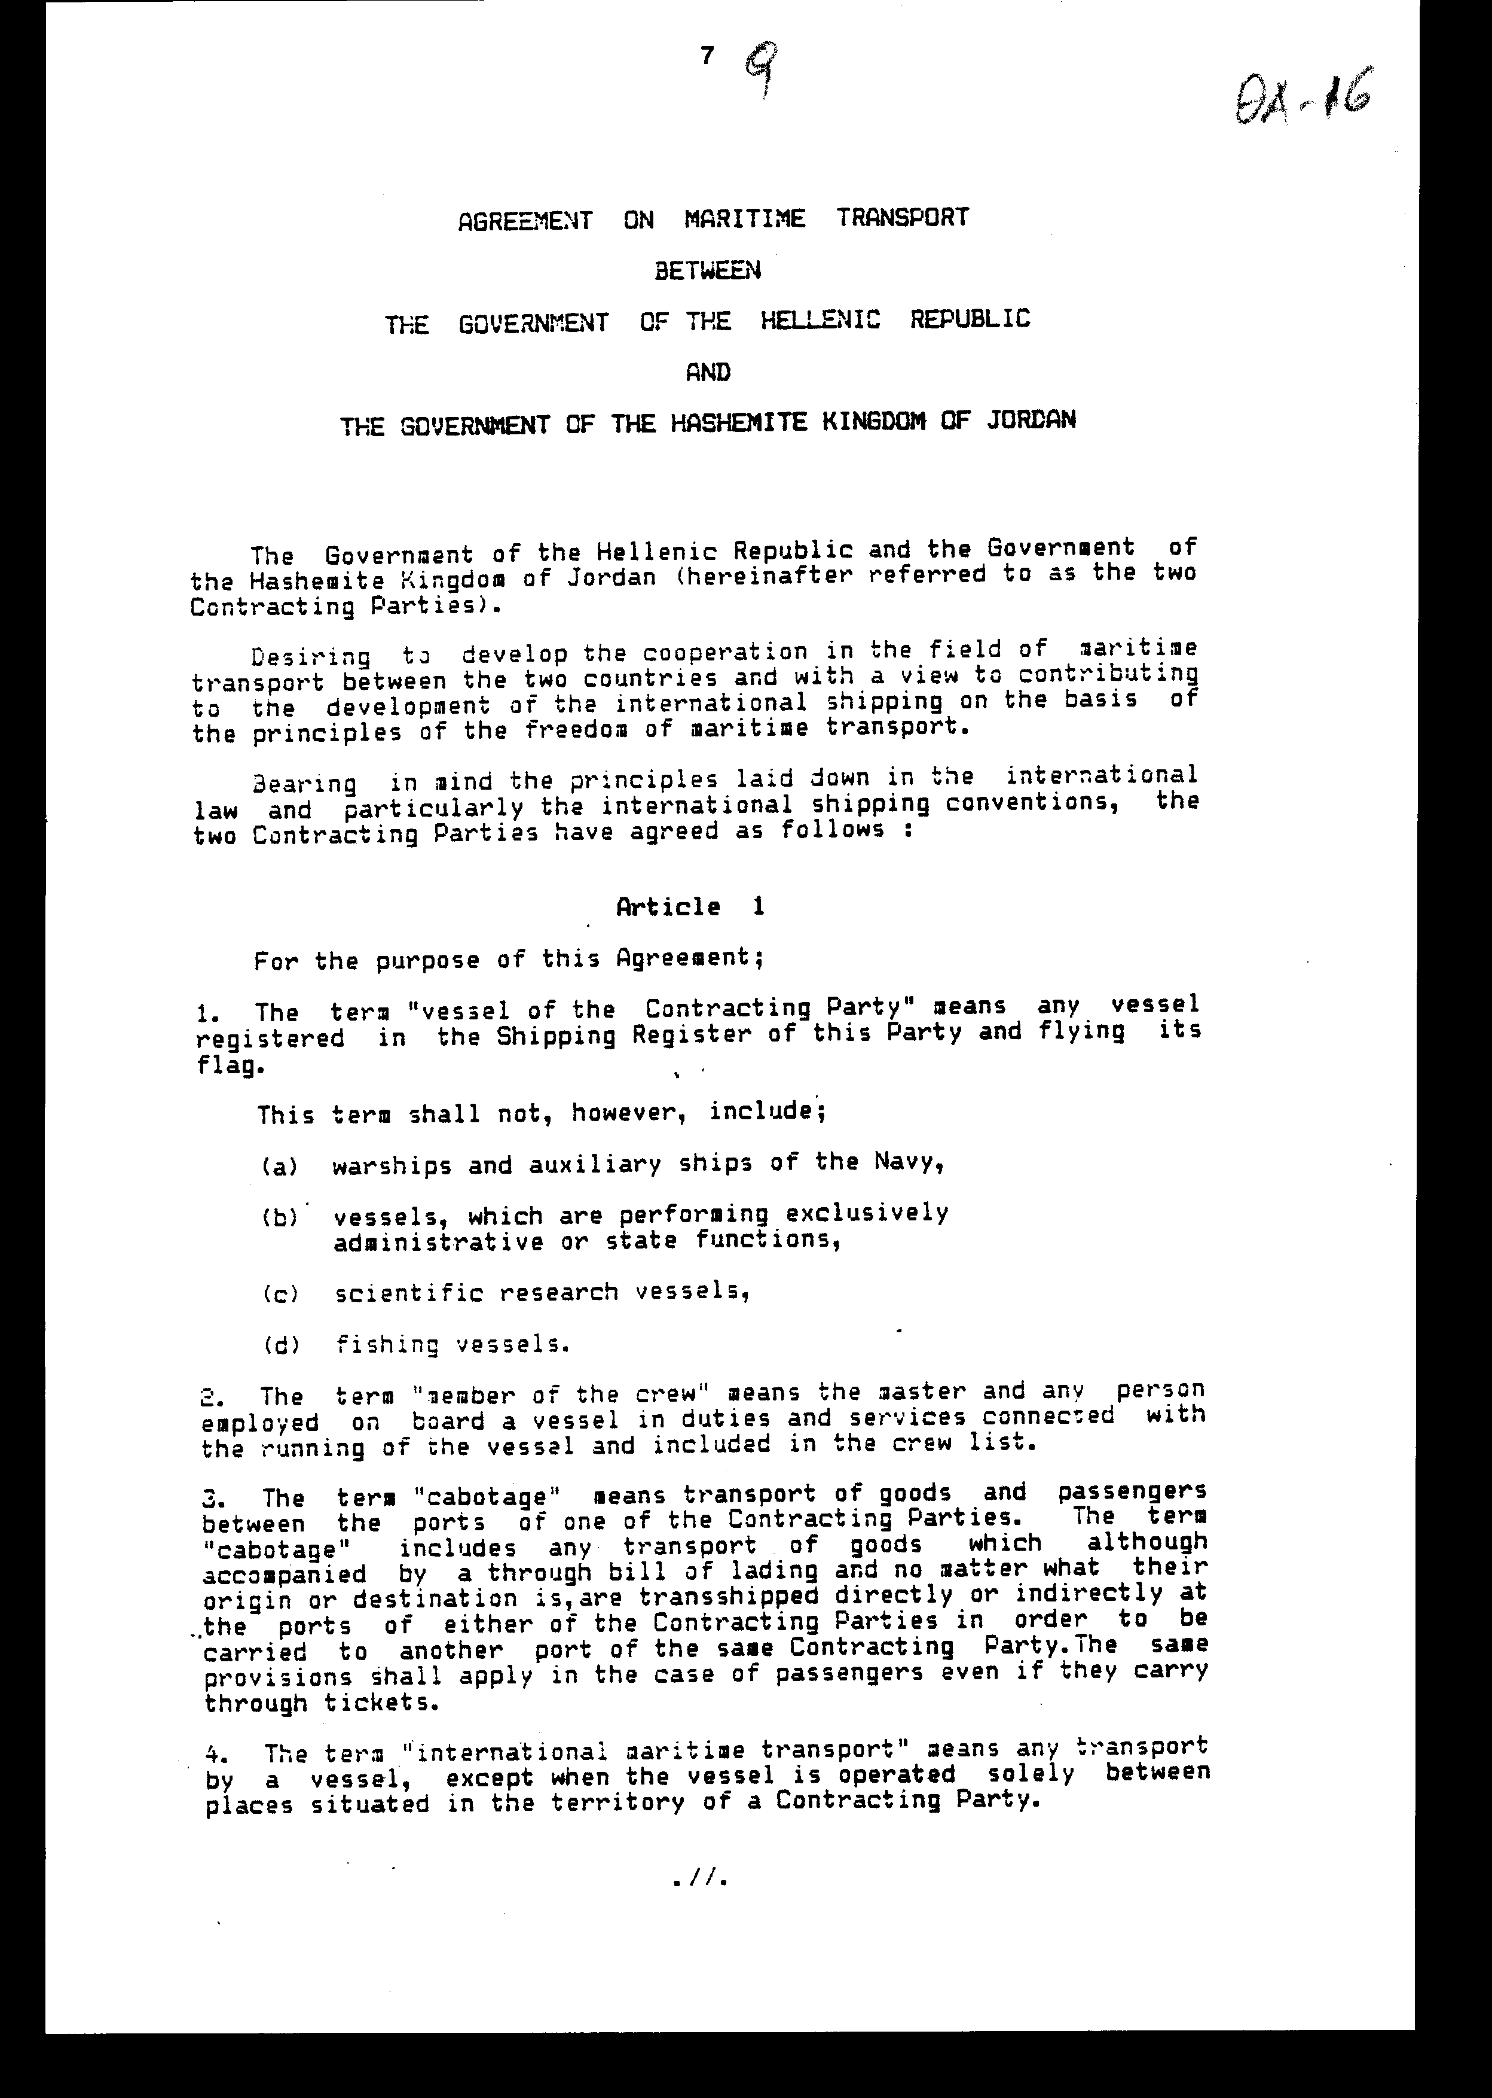

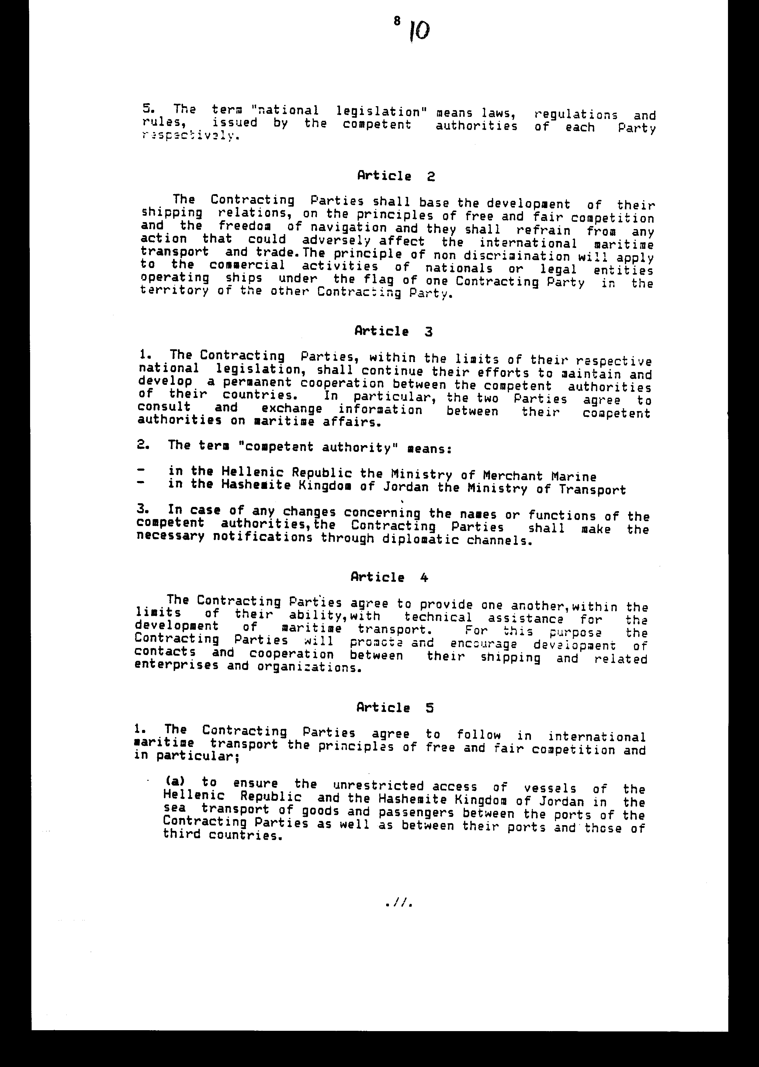

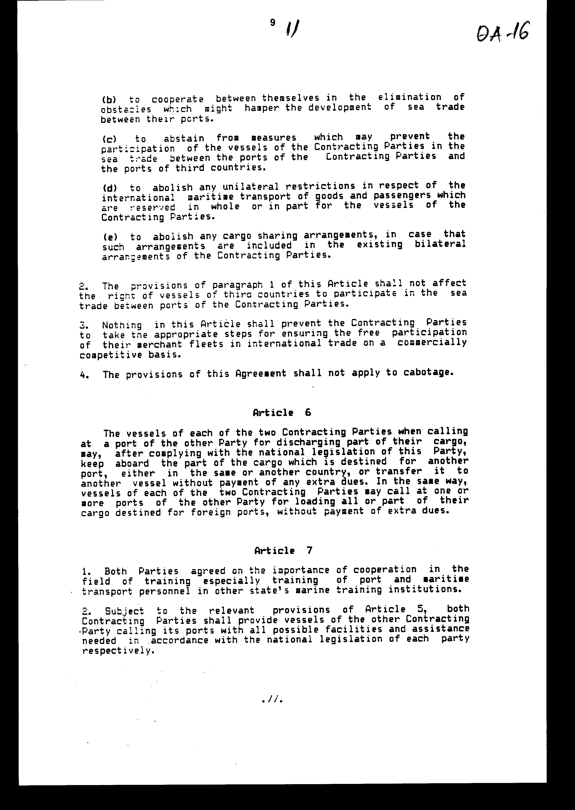

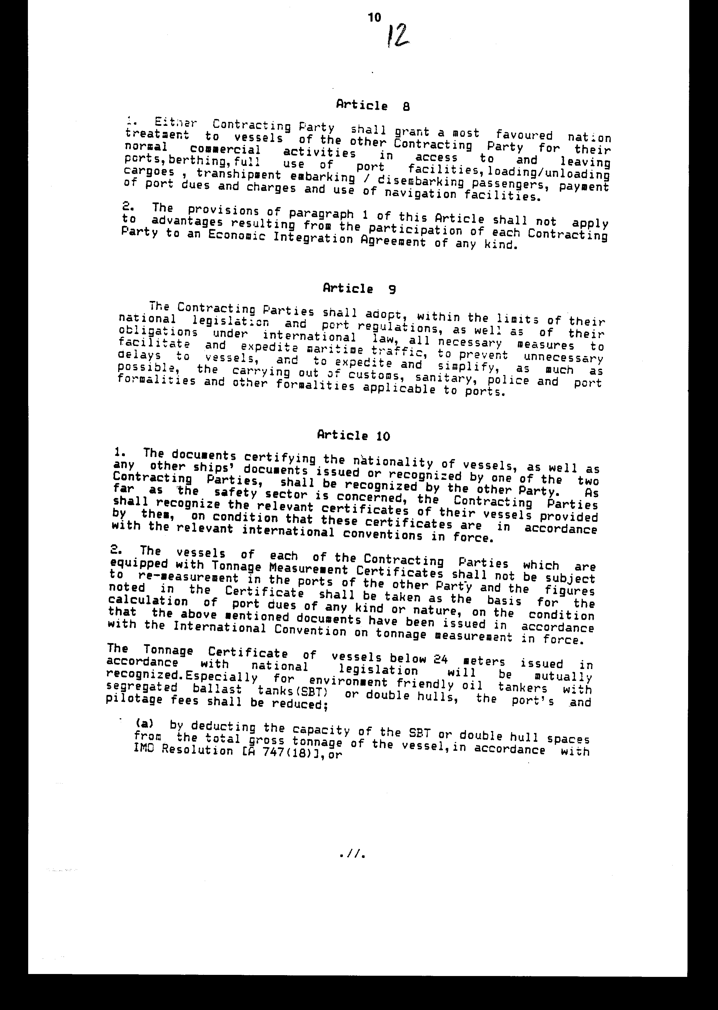

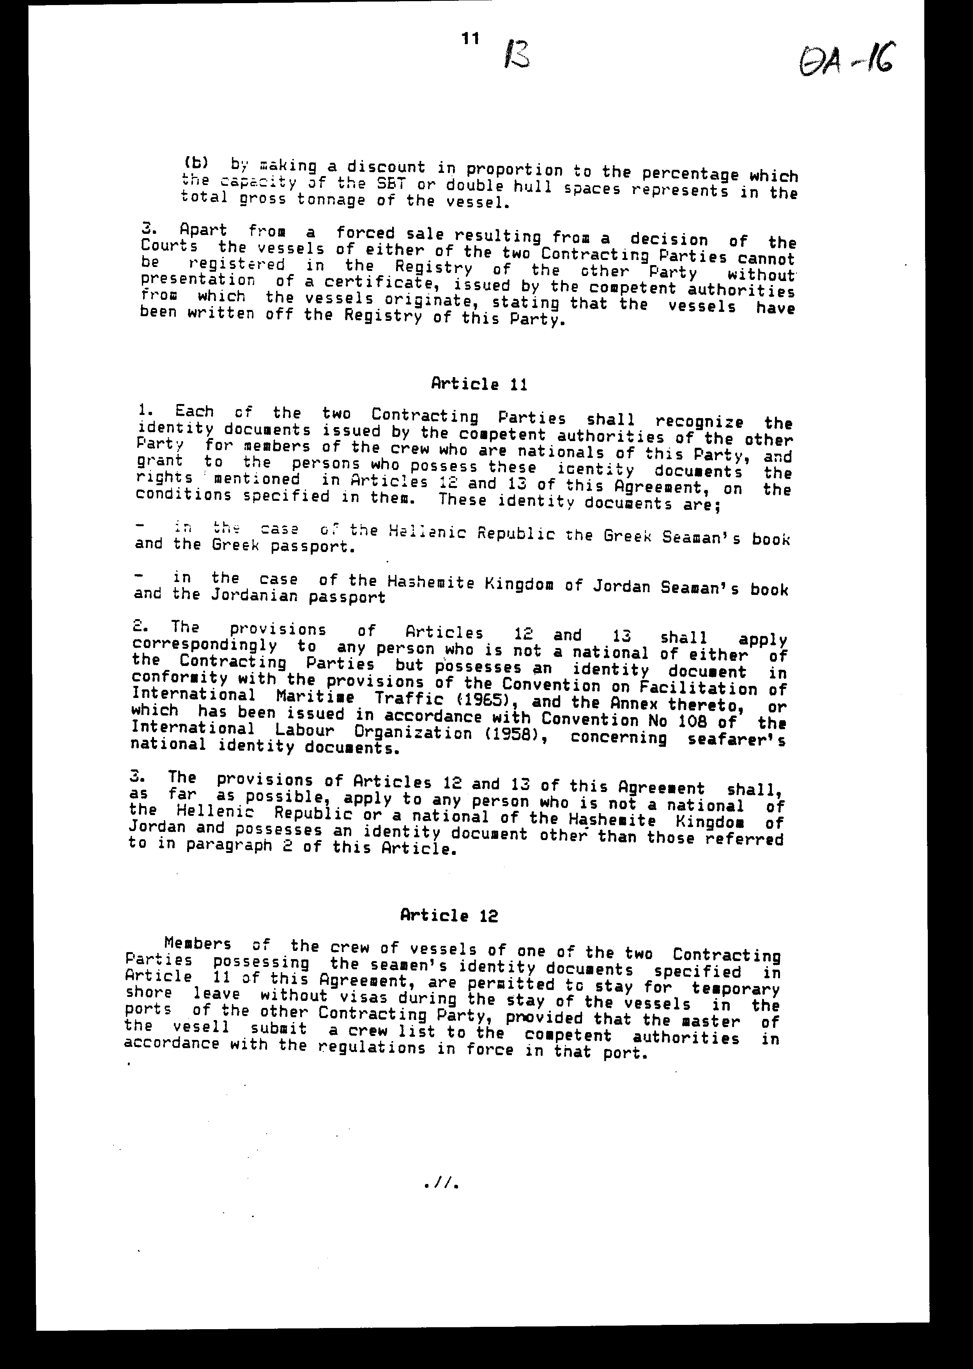

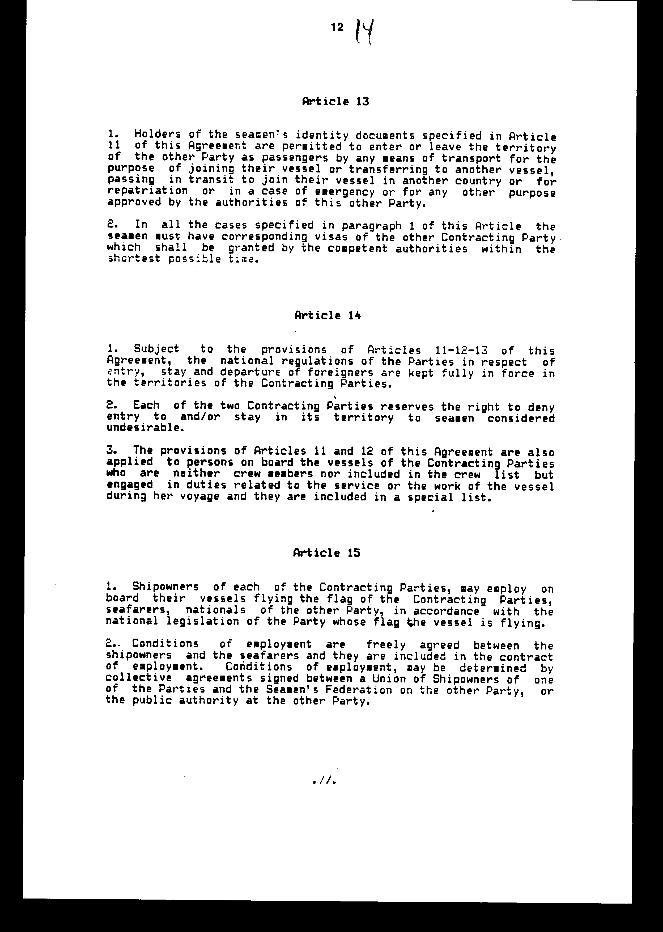

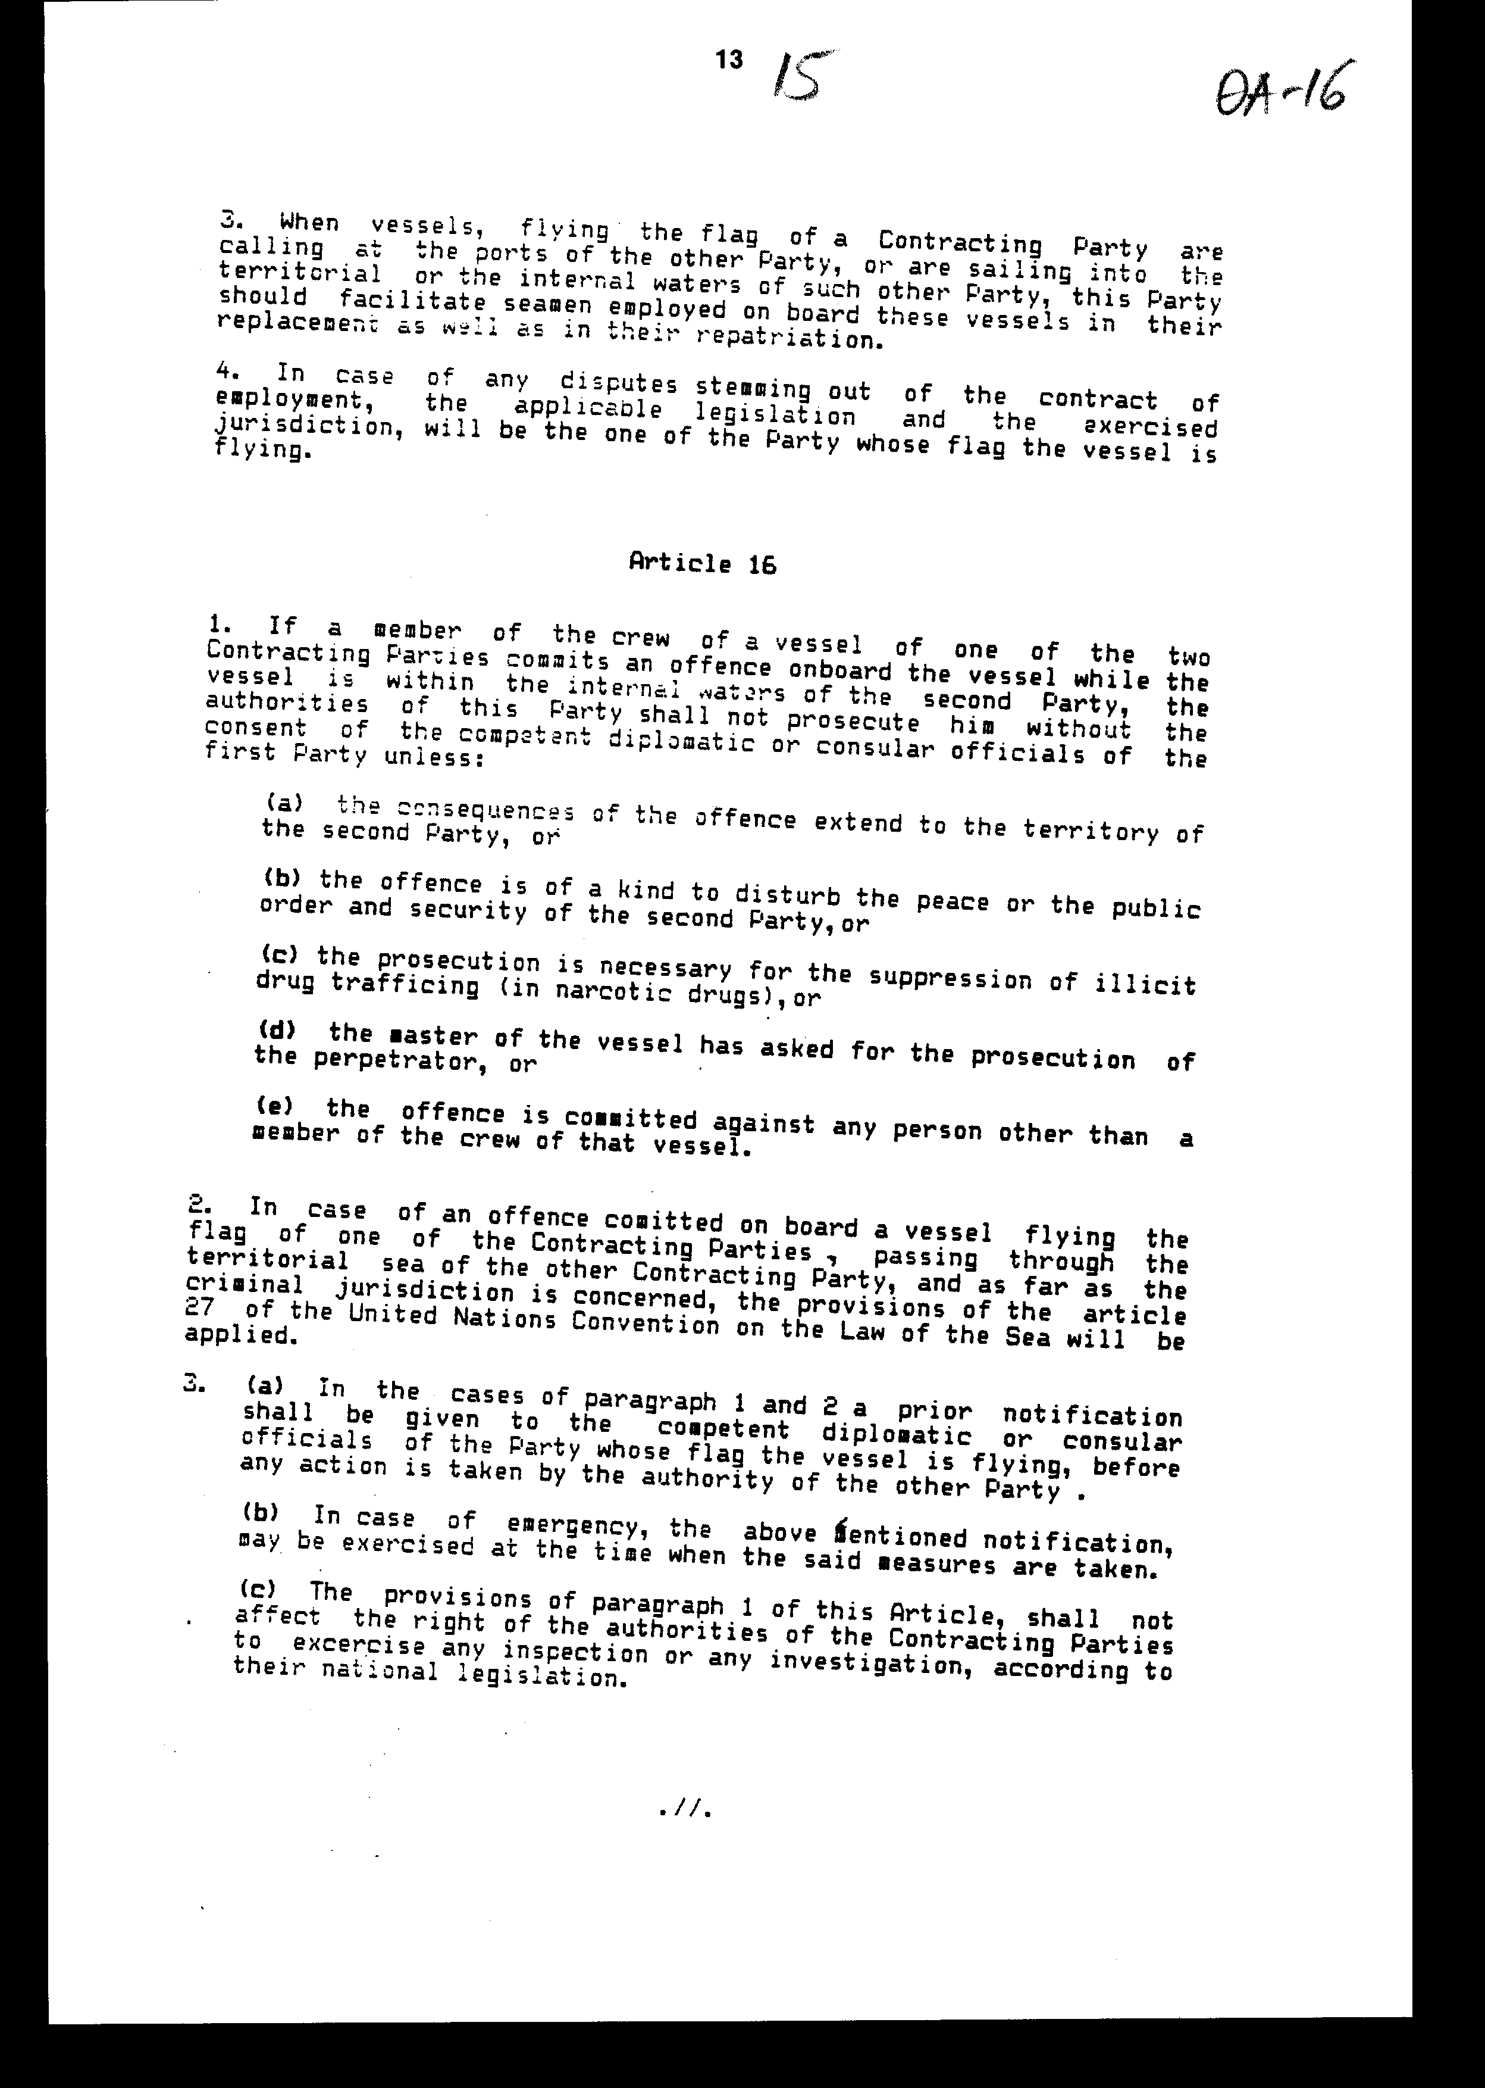

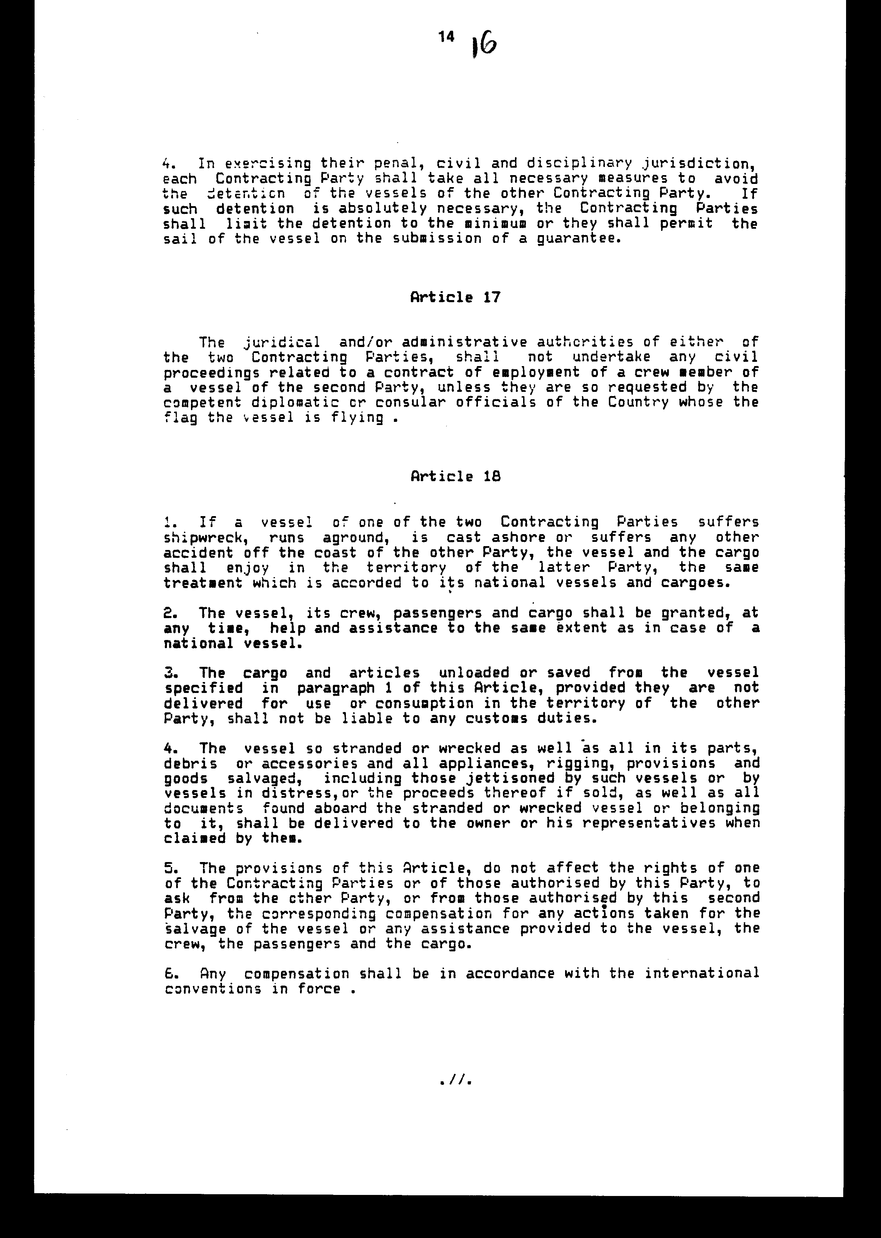

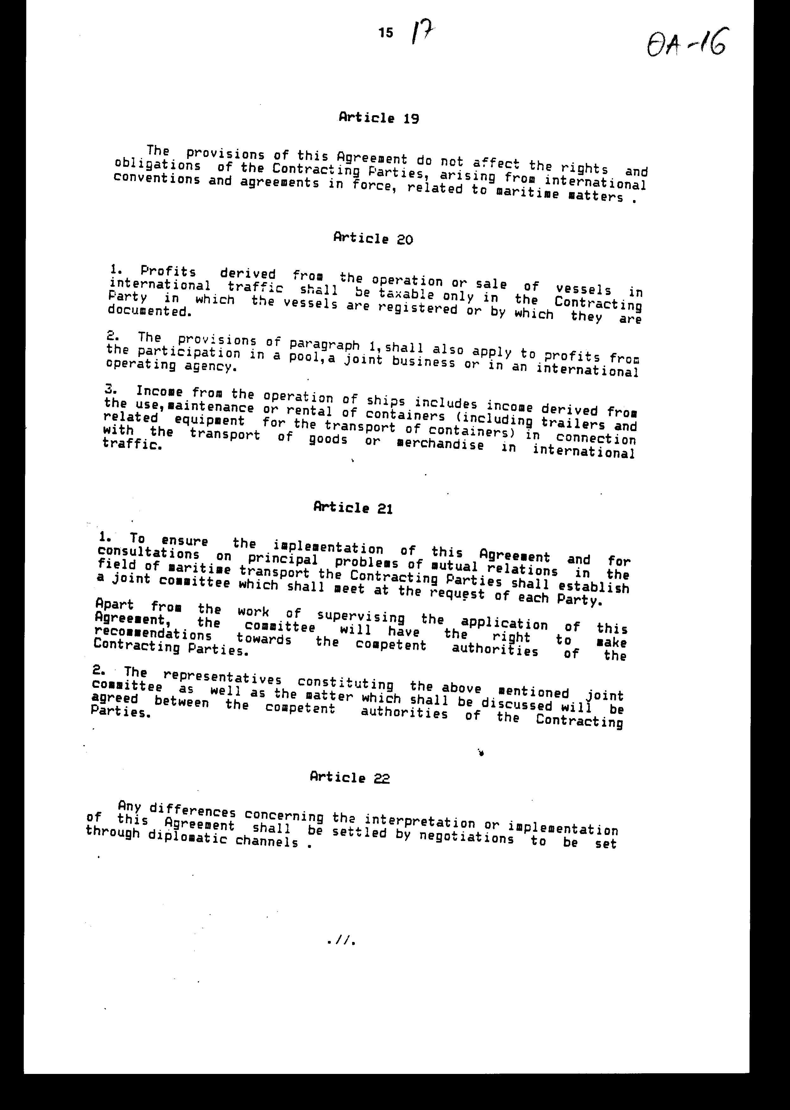

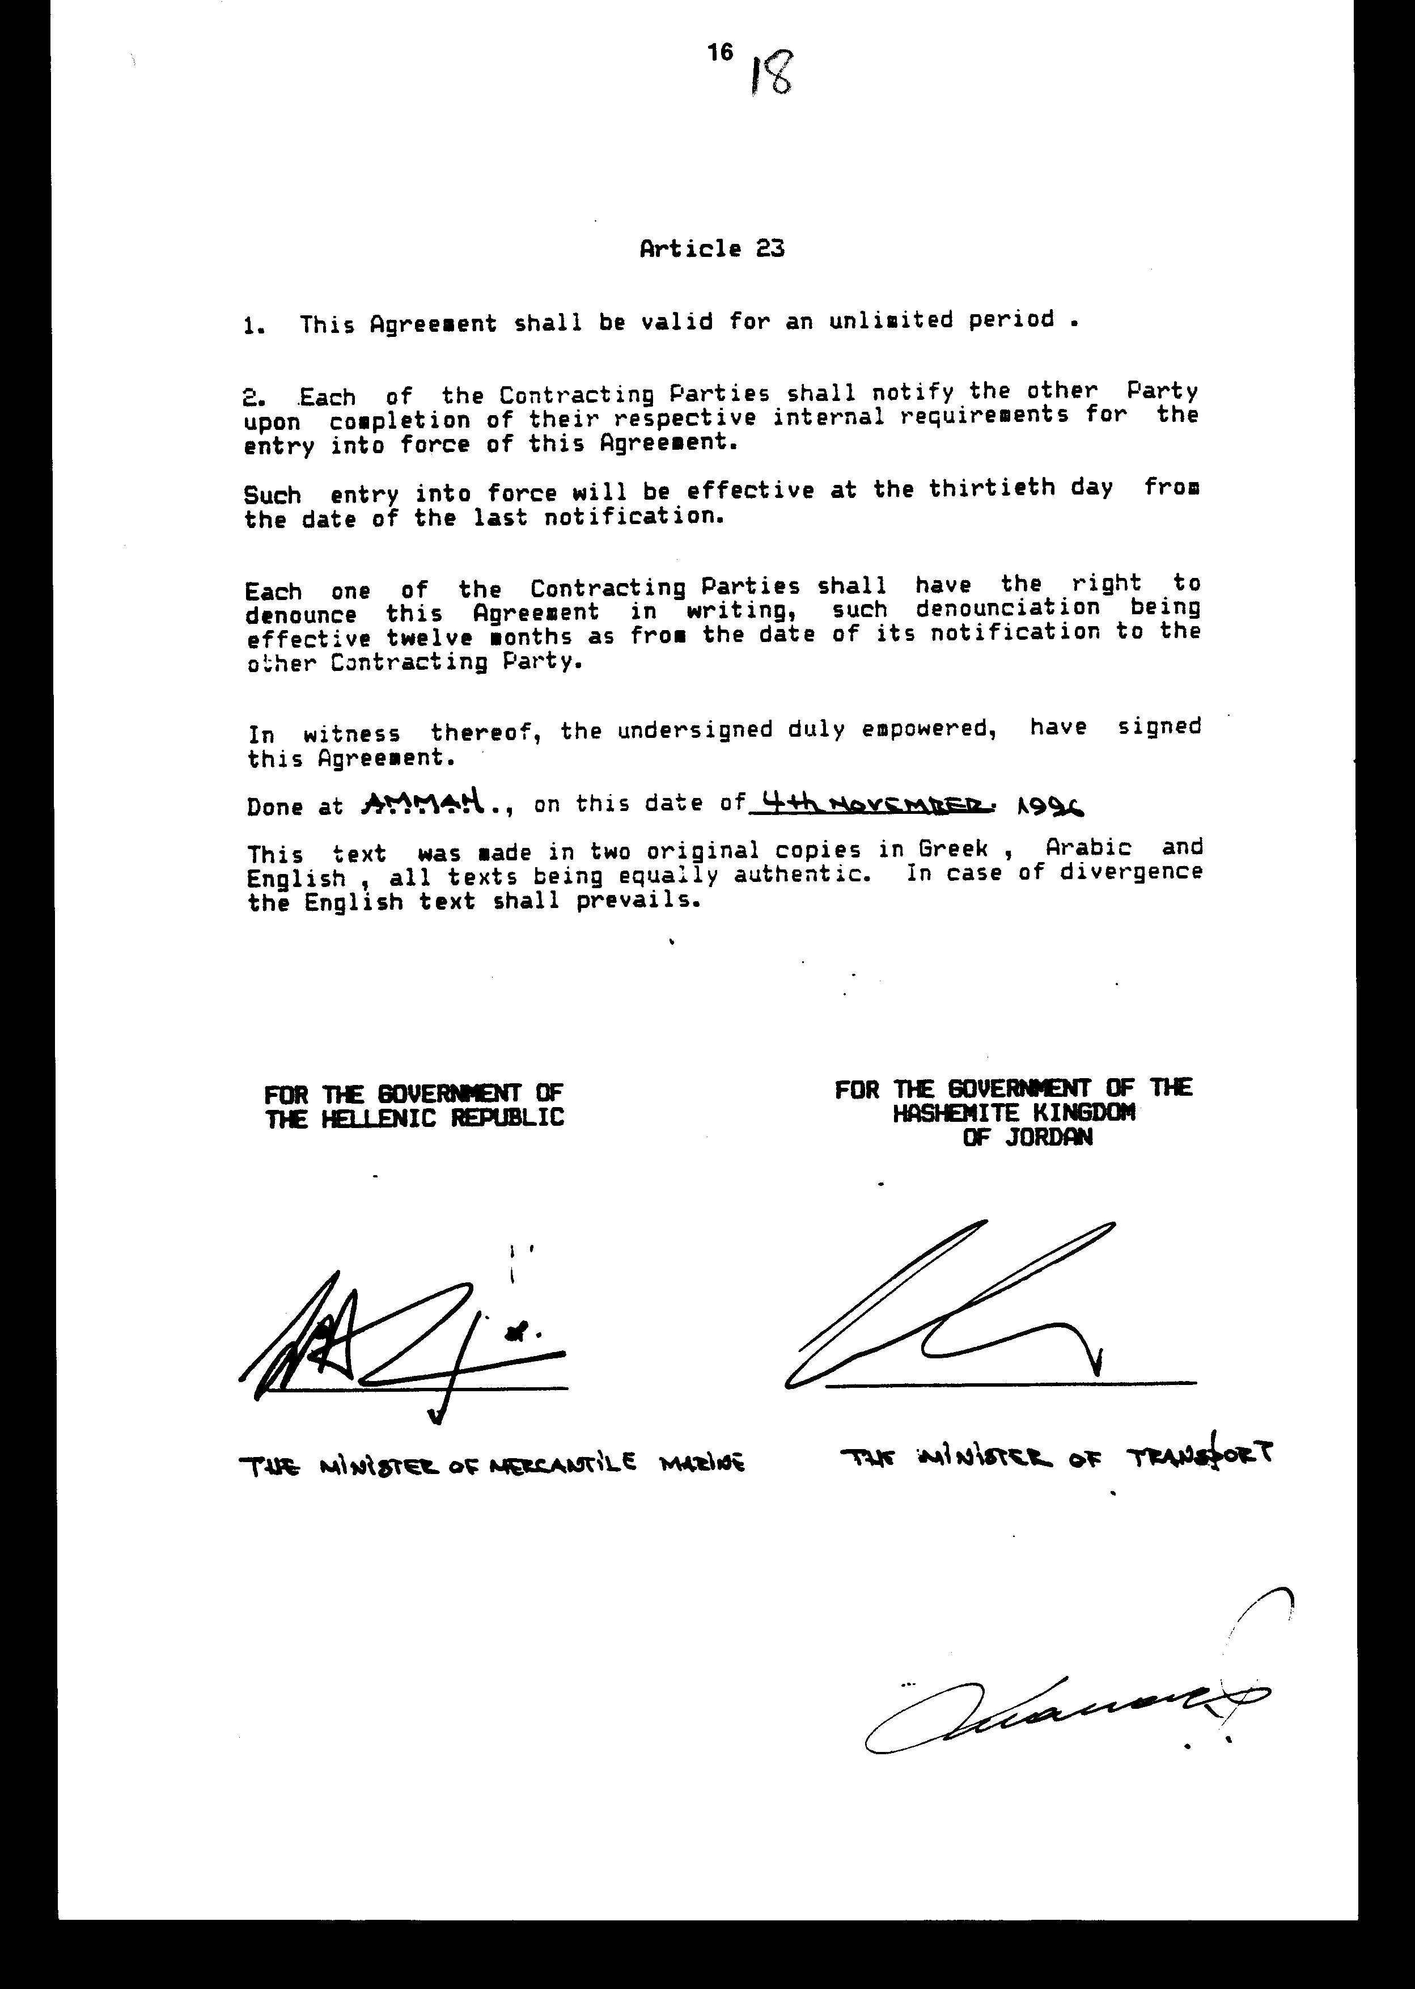

Άρθρο δεύτερο

Τα Πρωτόκολλα - Πρακτικά, που καταρτίζονται από τη Μικτή Επιτροπή του άρθρου 21 της Συμφωνίας, εγκρίνονται με κοινή πράξη των αρμόδιων κατά περίπτωση υπουργών.

Άρθρο τρίτο

Η ισχύς του παρόντος νόμου αρχίζει από τη δημοσίευσή του στην Εφημερίδα της Κυβερνήσεως και της Συμφωνίας που κυρώνεται από την πλήρωση των προϋποθέσεων του άρθρου 23 αυτής.

Αθήνα, 28 Φεβρουαρίου 1997

ΟΙ ΥΠΟΥΡΓΟΙ

ΕΞΩΤΕΡΙΚΩΝ ΕΘΝΙΚΗΣ ΟΙΚΟΝΟΜΙΑΣ
ΚΑΙ ΟΙΚΟΝΟΜΙΚΩΝ
Θ. Πάγκαλος Γ. Παπαντωνίου

ΕΜΠΟΡΙΚΗΣ ΝΑΥΤΙΛΙΑΣ
Σ. Σουμάκης

ΕΙΔΙΚΗ ΕΚΘΕΣΗ
(άρθρο 75 παρ. 3 του Συντάγματος)

στο σχέδιο νόμου " Κύρωση της Συμφωνίας γα τις θαλάσσιες μεταφορές μεταξύ της Κυβερνήσεως της Ελληνικής Δημοκρατίας και της Κυβερνήσεως του Χασεμιτικού Βασιλείου της Ιορδανίας"

Από την εφαρμογή των διατάξεων της κυρούμενης Συμφωνίας προκαλούνται τα ακόλουθα οικονομικά αποτελέσματα επί του Κρατικού Προϋπολογισμού:
A. Δαπάνη δρχ. 600.000, περίπου, για την αντιμετώπιση των εξόδων της Μικτής Επιτροπής (εισιτήρια, αποζημιώσεις των μελών της, έξοδα παραμονής κ.λπ.). Η εν λόγω δαπάνη θα αντιμετωπισθεί από τις πιστώσεις που θα είναι γραμμένες στον προϋπολογισμό του Υπουργείου Εμπορικής Ναυτιλίας κατά το χρόνο πραγματοποίησης της συνόδου της Επιτροπής.
Β. 1. Η ετήσια απώλεια εσόδων του Δημοσίου Προϋπολογισμού, που πιθανόν να προκληθεί από την εφαρμογή του παραπάνω σχεδίου νόμου, δεν μπορεί να καθοριστεί καθόσον εξαρτάται από πραγματικά γεγονότα. Πάντως, εκτιμάται ότι δεν θα έχει ιδιαίτερη σημασία δεδομένου ότι σπάνια προσεγγίζουν στην Ελλάδα πλοία με σημαία Ιορδανίας, της οποίας ο στόλος κατά το τρέχον έτος ανέρχεται σε τρία πλοία.
2. Αντίθετα, μεγάλος αριθμός ελληνικών πλοίων προσεγγίζει στο μοναδικό λιμάνι Άκαμπα της Ιορδανίας και θα επωφελείται από τις φορολογικές απαλλαγές και διευκολύνσεις που παρέχονται με την υπό κύρωση Συμφωνία.
3. Η ενδεχόμενη απώλεια εσόδων του Δημοσίου Προϋπολογισμού θα υπερκαλυφθεί από τα γενικότερα οφέλη της Εθνικής μας Οικονομίας, που θα προέλθουν από την κύρωση της Συμφωνίας.
4. Η ανωτέρω απώλεια εσόδων θα αντισταθμισθεί από την αναμενόμενη αύξηση με άλλα μέτρα των εσόδων του Δημοσίου.

Αθήνα, 28 Φεβρουαρίου 1997

ΟΙ ΥΠΟΥΡΓΟΙ

ΕΘΝΙΚΗΣ ΟΙΚΟΝΟΜΙΑΣ ΕΜΠΟΡΙΚΗΣ ΝΑΥΤΙΛΙΑΣ
ΚΑΙ ΟΙΚΟΝΟΜΙΚΩΝ
Γιάννος Παπαντωνίου Σταύρος Αρ. Σουμάκης

Αριθμ. 12/1/1997

ΕΚΘΕΣΗ
Γενικού Λογιστηρίου του Κράτους
(άρθρο 75 παρ.1 του Συντάγματος)

στο σχέδιο νόμου του Υπουργείου Εμπορικής Ναυτιλίας " Κύρωση Συμφωνίας για τις θαλάσσιες μεταφορές μεταξύ των Κυβερνήσεων της Ελληνικής Δημοκρατίας και του Χασεμιτικού Βασιλείου της Ιορδανίας"

Με τις διατάξεις του ανωτέρω νομοσχεδίου κυρώνεται και έχει την ισχύ που ορίζει το άρθρο 28 παρ.1 του Συντάγματος η Συμφωνία για τις θαλάσσιες μεταφορές μεταξύ των Κυβερνήσεων της Ελληνικής Δημοκρατίας και του Βασιλείου της Ιορδανίας, που υπεγράφη στο Αμμάν στις 4 Νοεμβρίου 1996.
Με τις διατάξεις της κυρούμενης Συμφωνίας προβλέπονται, μεταξύ των άλλων και τα ακόλουθα:
1. Τα Συμβαλλόμενα Μέρη, με βάση την ανάπτυξη των ναυτιλιακών τους σχέσεων, συμφώνησαν:
α. να τηρούν τις αρχές του ελεύθερου και θεμιτού ανταγωνισμού και της ελευθερίας της διεθνούς ναυσιπλοΐας,
β. να απέχουν από κάθε πράξη που μπορεί να επηρεάσει δυσμενώς τις διεθνείς ναυτιλιακές μεταφορές και το διεθνές εμπόριο,
γ. να συνδιασκέπτονται και να ανταλλάσσουν πληροφορίες μεταξύ των αρμοδίων για τις ναυτιλιακές υποθέσεις των αρχών τους,
δ. να ενθαρρύνουν τη συνεργασία των ναυτιλιακών τους επιχειρήσεων,
ε. να εξασφαλίζουν την ανεμπόδιστη πρόσβαση των πλοίων τους στις θαλάσσιες μεταφορές εμπορευμάτων και επιβατών,
στ. να συνεργάζονται μεταξύ τους για την εξάλειψη των εμποδίων και να απέχουν από μέτρα που μπορούν να παρεμποδίσουν τη συμμετοχή των πλοίων τους στο θαλάσσιο εμπόριο μεταξύ των λιμένων τους και μεταξύ των λιμένων τρίτων χωρών (άρθρα 1-6 Συμφωνίας).
2. Τα δύο Μέρη συμφώνησαν να συνεργάζονται στον τομέα της εκπαίδευσης του προσωπικού λιμένων (άρθρο 7 Συμφωνίας).
3. Κάθε Συμβαλλόμενο Μέρος θα παρέχει τη μεταχείριση του μάλλον ευνοούμενου κράτους στα πλοία του άλλου Μέρους όσον αφορά τις συνήθεις εμπορικές τους δραστηριότητες κατά την προσέγγιση ή αναχώρησή τους από τους λιμένες, τη φόρτωση ή εκφόρτωση εμπορευμάτων, την επιβίβαση ή αποβίβαση επιβατών, την καταβολή των λιμενικών τελών και επιβαρύνσεων κ.λπ.. Στα πλαίσια δε της Εθνικής νομοθεσίας και του Διεθνούς Δικαίου θα λαμβάνονται τα απαραίτητα μέτρα για τη διευκόλυνση της ναυτιλιακής κίνησης, την αποφυγή των καθυστερήσεων, την επίσπευση και απλοποίηση της διεξαγωγής των τελωνειακών, υγειονομικών κ.λπ. διατυπώσεων που εφαρμόζονται στα λιμάνια (άρθρα 8-9 Συμφωνίας).
4. Τα Συμβαλλόμενα Μέρη θα αναγνωρίζουν αμοιβαία όλα τα έγγραφα εθνικότητας των πλοίων τους, τα πιστοποιητικά καταμέτρησης και χωρητικότητάς τους, καθώς και κάθε άλλο σχετικό έγγραφο που έχουν εκδώσει οι αρμόδιες αρχές τους. Ιδιαιτέρως δε στα φιλικά προς το περιβάλλον δεξαμενόπλοια με δεξαμενές διαχωρισμένου έρματος ή με διπλά τοιχώματα θα επιβάλλονται από τις αρμόδιες υπηρεσίες των δύο Χωρών μειωμένα λιμενικά τέλη και τέλη πλοήγησης, σύμφωνα με την απόφαση Α 747 (18) του Διεθνούς Ναυτιλιακού Οργανισμού (άρθρο 10 Συμφωνίας).
5. Επίσης, θα αναγνωρίζονται από τα δύο Μέρη τα αποδεικτικά ταυτότητας που έχουν εκδώσει οι αρμόδιες αρχές τους για τα μέλη του πληρώματος που είναι υπήκοοί τους ή υπηρετούν στα πλοία τους.
Στα πρόσωπα που έχουν τα εν λόγω αποδεικτικά θα παρέχονται ορισμένες διευκολύνσεις, όπως η δυνατότητα να παραμένουν με προσωρινή άδεια εξόδου στην ξηρά χωρίς προξενική θεώρηση (visa) κατά τη διάρκεια της παραμονής του πλοίου σε λιμάνι του άλλου Μέρους, να εισέρχονται ή να εξέρχονται από την επικράτεια του άλλου Μέρους ως επιβάτες με οποιοδήποτε μεταφορικό μέσο, προκειμένου να συναντήσουν το πλοίο τους κ.λπ. (άρθρα 11-13 Συμφωνίας).
6. Ρυθμίζονται θέματα που αφορούν το δικαίωμα κάθε Συμβαλλόμενου Μέρους να αρνηθεί την είσοδο ή παραμονή στην επικράτειά του ναυτικών του άλλου Μέρους, που θεωρεί ανεπιθύμητους, τη διαδικασία και τους όρους ναυτολόγησης ναυτικών από πλοιοκτήτες εκάστου Συμβαλλόμενου Μέρους, τον τρόπο επίλυσης των διαφορών που θα προκύψουν από τη σύμβαση ναυτολόγησης, τις περιπτώσεις δίωξης μέλους του πληρώματος πλοίου ενός των δύο Μερών όταν βρίσκεται στα εσωτερικά ύδατα του άλλου, όπως η διάπραξη αδικήματος που διαταράσσει τη δημόσια ασφάλεια, η παράνομη διακίνηση ναρκωτικών κ.λπ., τη λήψη μέτρων κατά την άσκηση της ποινικής, αστικής και πειθαρχικής δικαιοδοσίας κάθε Συμβαλλόμενου Μέρους και τον τρόπο αντιμετώπισης ναυαγίου ή ατυχήματος σε πλοίο ενός από τα Συμβαλλόμενα Μέρη, καθώς και την καταβολή αποζημίωσης για τη διάσωση του πλοίου ή την παροχή βοήθειας σ' αυτό, τους επιβάτες και το φορτίο του (άρθρα 14-19 Συμφωνίας).
7. Ορίζεται ότι τα κέρδη και τα εισοδήματα που προέρχονται από την εκμετάλλευση των πλοίων ή τη διενέργεια μεταφορών εμπορευμάτων και επιβατών θα φορολογούνται μόνο στο Συμβαλλόμενο Μέρος, στο οποίο τα πλοία είναι νηολογημένα (άρθρο 20 Συμφωνίας).
8. Τα δύο Μέρη θα συστήσουν μία Μικτή Επιτροπή με σκοπό την πιστή εφαρμογή της Συμφωνίας που θα συγκαλείται κατόπιν αιτήσεως ενός των Μερών σε τόπο και χρόνο που θα συμφωνήσουν από κοινού (άρθρο 21 Συμφωνίας σε συνδυασμό με το άρθρο δεύτερο του νομοσχεδίου).
9. Τέλος, ορίζεται ο τρόπος επίλυσης των διαφορών που θα προκύψουν κατά την εφαρμογή της Συμφωνίας, η διάρκεια ισχύος της, ο τρόπος ανανέωσης και καταγγελίας αυτής (άρθρα 22-23 Συμφωνίας σε συνδυασμό με το άρθρο τρίτο του νομοσχεδίου).
Από τις διατάξεις της κυρούμενης Συμφωνίας επέρχονται τα ακόλουθα οικονομικά αποτελέσματα επί του Κρατικού Προϋπολογισμού:
α. Δαπάνη δρχ. 600.000, περίπου, για κάθε έτος που πραγματοποιείται σύνοδος της Μικτής Επιτροπής για την αντιμετώπιση των εξόδων της (εισιτήρια, αποζημιώσεις των μελών της, έξοδα παραμονής, φιλοξενίας κ.λπ.).
β. Ακαθόριστη, μη σημαντική, απώλεια εσόδων του Δημοσίου από τη μείωση των λιμενικών τελών και των τελών πλοήγησης των δεξαμενοπλοίων της Ιορδανίας που πληρούν τις προϋποθέσεις φιλικότητας προς το περιβάλλον και από τις φορολογικές και λοιπές απαλλαγές των πλοίων της Ιορδανίας που δραστηριοποιούνται στο ελληνικό έδαφος. Πάντως, το γενικότερο όφελος της εθνικής μας οικονομίας που θα προέλθει από τη Συμφωνία αναμένεται να είναι σημαντικό με βάση τον υπάρχοντα συσχετισμό των πλοίων που προσεγγίζουν τα λιμάνια των δύο Μερών ( ο στόλος της Ιορδανίας κατά το τρέχον έτος ανέρχεται σε τρία (3) πλοία).

Αθήνα, 25 Φεβρουαρίου 1997

Ο Γενικός Διευθυντής
Διονύσιος Ρίζος

